

**渔乐生活APP**

|  |  |  |
| --- | --- | --- |
| 文件状态：  　[√]草稿  　[ ]正式发布  　[　]正在修改 | **文件标识：** | PRD-2018-G07-UM |
| **当前版本：** | 0.0.0 |
| **作者：** | G07 |
| **完成日期：** | 2018-12-22 |

**用户手册**

**User Manual**

**版 本 历 史**

|  |  |  |  |  |
| --- | --- | --- | --- | --- |
| **版本** | **作者** | **协助者** | **起止日期** | **备注** |
|  |  |  |  |  |

目录

**版 本 历 史** 2

1 引言 7

1.1 编写目的 7

1.2 背景 7

1.2.1 项目名称 7

1.2.2 项目提出者 7

1.2.3 项目开发团队 7

2 用途 8

2.1 功能 8

2.1.1 未登录状态首页 8

2.1.2 如何注册 10

2.1.3 如何登录 12

2.1.4 找回密码 14

2.1.5 成功登录首页 16

2.1.6 导航栏 19

2.1.7 页脚 21

2.1.8 查看具体通知 21

2.1.9 退出登录 22

2.1.10 个人中心 23

2.1.10.1 个人信息 23

2.1.10.2 更换头像 24

2.1.10.3 修改密码 25

2.1.10.4 教师申请 26

2.1.10.5 我的开课 29

2.1.10.6 关注课程 30

2.1.11 教师页 31

2.1.11.1 教师详情 31

2.1.11.2 查看教师个人信息 33

2.1.11.3 查看教师介绍 34

2.1.11.4 查看教师所开课程 36

2.1.12 论坛首页 37

2.1.13 发帖 40

2.1.14 帖子详情页 42

2.1.14.1 发表回复 44

2.1.15 课程页 46

2.1.15.1 课程公告（普通注册用户） 48

2.1.15.2 课程公告（教师） 50

2.1.15.3 课程介绍（普通注册用户） 52

2.1.15.4 课程介绍（教师） 53

2.1.15.5 教师介绍（普通注册用户） 55

2.1.15.6 教师介绍（教师） 56

2.1.15.7 课程资料（普通注册用户） 57

2.1.15.8 课程资料（教师） 59

2.1.15.9 资料删除确认 60

2.1.15.10 上传资料 61

2.1.15.11 编辑资料 62

2.1.15.12 课程答疑（普通注册用户） 63

2.1.15.13 预览往期答疑室 65

2.1.15.14 答疑室（普通注册用户） 67

2.1.15.15 答疑室（教师） 69

2.1.15.16 课程答疑（教师） 71

2.1.15.17 新增答疑室 72

2.1.15.18 课程论坛（普通注册用户） 74

2.1.15.19 课程论坛发帖 76

2.1.15.20 课程论坛具体帖子 78

2.1.15.21 课程论坛（教师） 78

2.1.15.22 课程链接（普通注册用户） 79

2.1.15.23 课程链接（教师） 81

2.1.15.24 编辑课程链接 82

2.1.15.25 新增课程链接 83

2.1.15.26 课程搜索（普通注册用户） 84

2.1.16 管理员登录 85

2.1.17 管理员后台首页 86

2.1.18 管理员后台网站抬头 87

2.1.18.1 退出登录确认框 88

2.1.19 管理员导航菜单栏 88

2.1.20 管理员用户基础管理 90

2.1.20.1 用户复选拉黑确认 91

2.1.20.2 用户复选删除 92

2.1.21 管理员用户审核管理 93

2.1.21.1 用户审核拒绝 94

2.1.21.2 用户审核复选拒绝 95

2.1.22 管理员教师管理 95

2.1.22.1 新增教师 97

2.1.22.2 删除教师提示 98

2.1.23 管理员举报管理 99

2.1.23.1 举报贴删除确认 100

2.1.24 管理员特殊帖管理 101

2.1.24.1 特殊帖子从列表中清除提示 102

2.1.25 管理员课程管理 103

2.1.25.1 课程删除 104

2.1.26 管理员首页横幅 104

2.1.26.1 新增横幅 105

2.1.26.2 删除横幅 106

2.1.26.3 横幅编辑 107

2.1.27 管理员底部管理 108

2.1.27.1 编辑友情链接 109

2.1.27.2 新增友情链接 110

2.1.27.3 友情链接删除提示 111

2.1.28 管理员通知管理 112

2.1.28.1 新增系统通知 113

2.1.28.2 通知删除确认 114

2.1.29 管理员备份管理 115

2.1.29.1 自动备份设置 116

2.1.29.2 手动备份设置 117

2.1.29.3 备份恢复 118

2.1.29.4 备份删除确认 118

2.1.30 管理员具体帖子页 119

2.2 性能 120

2.2.1 精度 120

2.2.2 时间特性 120

2.2.3 灵活性 120

2.3 安全保密 120

3 运行环境 121

3.1 硬设备 121

3.2 支持软件 121

3.3 数据结构 121

4 使用过程 121

4.1 安装与初始化 121

4.2 输入 121

4.2.1 输入数据的现实背景 122

4.2.2 输入格式 122

4.2.3 输入举例 122

4.3 输出对每项输出做出说明 122

4.3.1 输出数据的现实背景 122

4.3.2 输出格式 123

4.3.3 输出举例 123

4.4 文卷查询 123

4.5 出错处理和恢复 123

4.6 终端操作 123

1. 引言
   1. 编写目的

为使软件工程系列课程教学辅助网站项目的顺利开展，为后续的开发工作奠定基础，更好的满足项目用户的具体需求，此用户手册方便用户对此系统的熟悉与使用

* 1. 背景
     1. 项目名称

软件工程系列课程教学辅助网站

* + 1. 项目提出者

下表简述了项目提出者的联系方式信息。

|  |  |  |  |
| --- | --- | --- | --- |
| **姓名** | **联系电话** | **邮箱** | **地址** |
| 杨枨 | 13357102333 | [yangc@zucc.edu.cn](mailto:yangc@zucc.edu.cn) | 理四504 |
| 侯宏仑 | 13071858629 | [houhl@zucc.edu.cn](mailto:houhl@zucc.edu.cn) | 理四501 |

* + 1. 项目开发团队

下表简述了整个开发团队的成员联系方式信息。

|  |  |  |  |  |
| --- | --- | --- | --- | --- |
| 姓名 | 职位 | 电话 | 邮箱 | 所在地 |
| 胡子阳 | 组长 | 15858260563 | 31501333@stu.zucc.edu.cn | 求真1-524 |
| 陈哲凡 | 组员 | 13685752780 | 31501293@stu.zucc.edu.cn | 求真1-516 |
| 吴苏琪 | 组员 | 15858272997 | 31501284@stu.zucc.edu.cn | 问源2-560 |
| 徐洁岑 | 组员 | 15858266212 | 31501395@stu.zucc.edu.cn | 问源2-533 |
| 何圳青 | 组员 | 18814851854 | 31501330@stu.zucc.edu.cn | 求真1-524 |

为了成功地开发该网站，我们首先得得到教师和学院的支持和认可；还需要得到教师，同学的高度配合；其次我们团队有较好的合作精神，工作能力和有空余时间。

项目组成员空余时间表：

|  |  |  |  |  |  |  |  |
| --- | --- | --- | --- | --- | --- | --- | --- |
|  | **周一** | **周二** | **周三** | **周四** | **周五** | **周六** | **周日** |
| 上午-1 | 徐、吳、何 | 陈、徐、何、胡 |  |  |  | 陈、何、胡 | 陈 |
| 上午-2 | 吳 | 陈、徐、何、胡 |  |  |  | 陈、何、胡 | 陈 |
| 下午-1 | 陈、徐、吳、何、胡 | 徐、胡 | 陈、徐  何 |  | 陈、徐、何 | 何、胡 | 吳 |
| 下午-2 | 陈、徐、吳、胡 | 徐、胡 | 陈、徐、何 | 徐、吳、何 | 陈、徐、何 | 何、胡 | 吳 |
| 晚修 | 陈、徐、吳、何 | 徐、何、胡 | 徐、何、胡 | 徐、吳、何、胡 | 陈、徐、吳、何、胡 | 陈、吳、何、胡 | 陈、徐、吳、何 |

1. 用途
   1. 功能
      1. 未登录状态首页

网页版的点击任何一个按钮转跳到登录界面

| 脚注 | 名称 | 交互 |
| --- | --- | --- |
| 1 | 登录/注册按钮 | 点击进行登录、注册 |

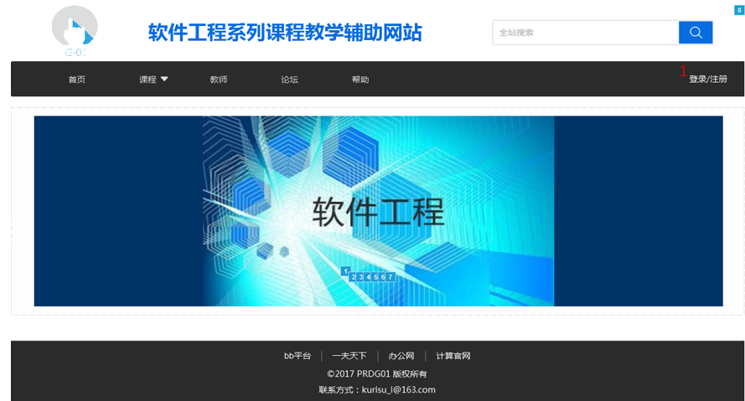

（电脑版）

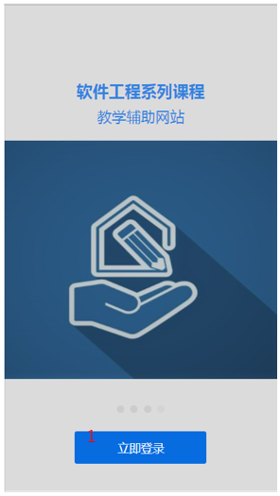

（手机版）

* + 1. 如何注册

| 脚注 | 名称 | 交互 |
| --- | --- | --- |
| 1 | 取消 | 点击取消注册 |
| 2 | 真实姓名输入框 | 输入真实姓名 |
| 3 | 联系方式输入框 | 输入联系方式 |
| 4 | 证件选择器 | 选择证件号 |
| 5 | 证件号输入框 | 输入证件号 |
| 6 | 证件照上传按钮 | 上传手持证件照 |
| 7 | 登录方式选择器 | 选择登录方式 |
| 8 | 登录密码输入框 | 设置登录密码 |
| 9 | 确认密码输入框 | 确认登录密码 |
| 10 | 找回密码框 | 无 |
| 11 | 找回密码问题选择器 | 选择问题 |
| 12 | 找回密码问题答案输入框 | 填写您自己的答案 |
| 13 | 证件照示例 | 显示证件照示例 |
| 14 | 确认提交按钮 | 确认提交 |

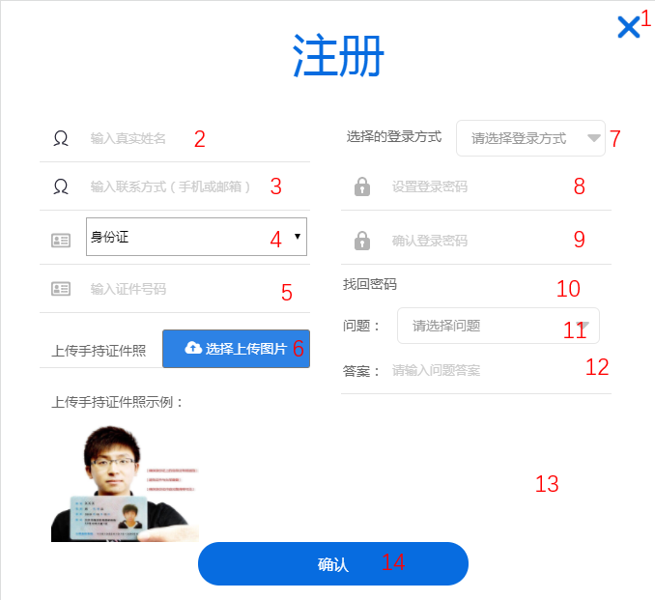

（电脑版）

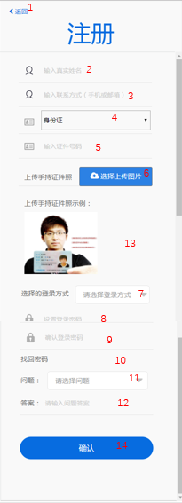

（手机版）

* + 1. 如何登录

1. 取消
2. 输入您的登入账号
3. 输入您的密码
4. 进入忘记密码页
5. 点击登录
6. 创建账号

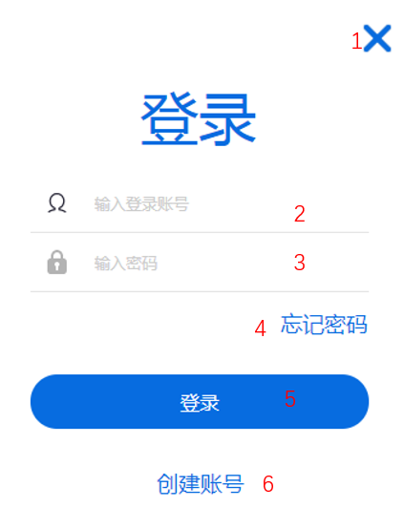

（电脑版）

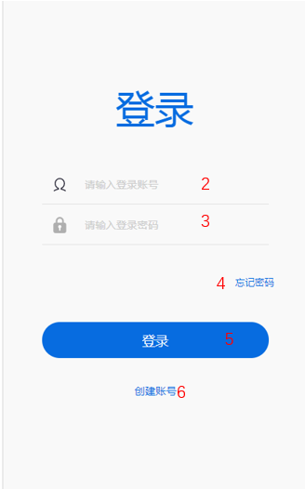

（手机版）

* + 1. 找回密码

1. 取消
2. 填写登录账户
3. 选择问题
4. 输入问题
5. 确认提交

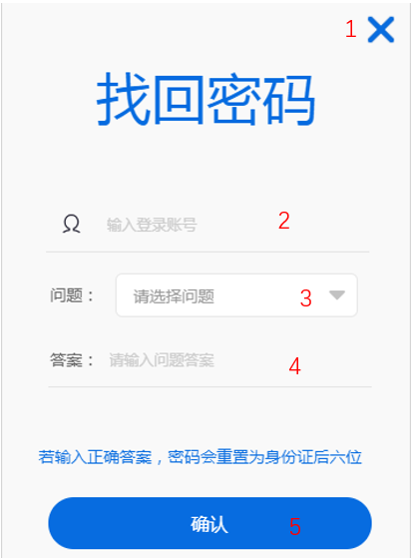

（电脑版）

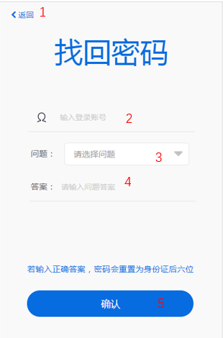

（手机版）

* + 1. 成功登录首页

1. 通知列表翻页
2. 显示具体通知

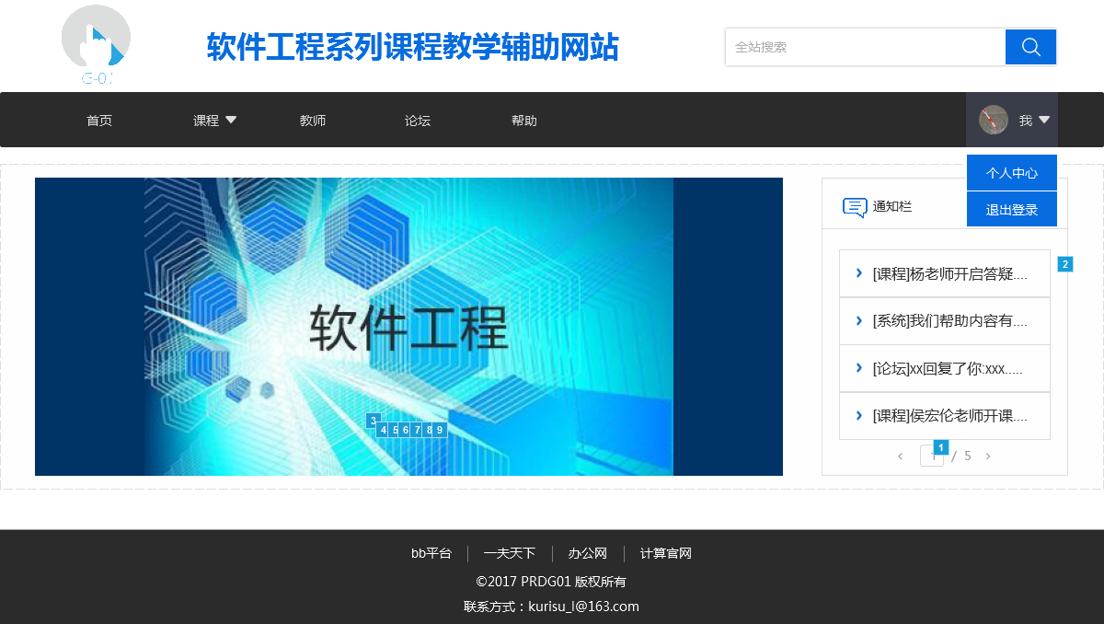

（电脑版）

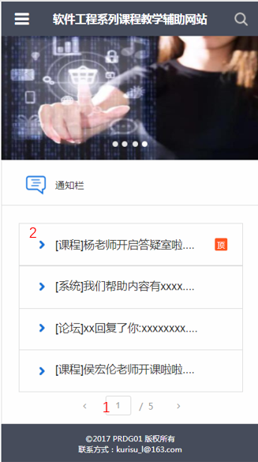

（手机版）

* + 1. 导航栏

| 脚注 | 名称 | 交互 |
| --- | --- | --- |
| 1 | 网站logo | 显示网站logo |
| 2 | 网站名称 | 显示网站名称 |
| 3、 | 全站搜索 | 按照关键字搜索全站 |
| 4 | 首页导航项 | 点击跳转到首页 |
| 5 | 课程导航项 | 鼠标经过选择具体课程 |
| 6 | 教师导航项 | 点击转到教师页 |
| 7 | 论坛导航项 | 点击转到论坛页 |
| 8 | 帮助导航项 | 点击转到帮助页 |
| 9 | 个人中心导航项 | 点击转到个人中心页 |
| 10 | 退出登录 | 点击转到未登录状态首页（电脑版）  点击转到登录页（手机版） |
| 11 | 链接导航项 | 点击转到链接页 |

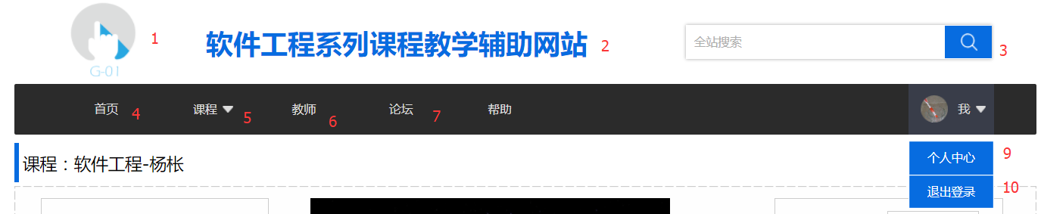

（电脑版）

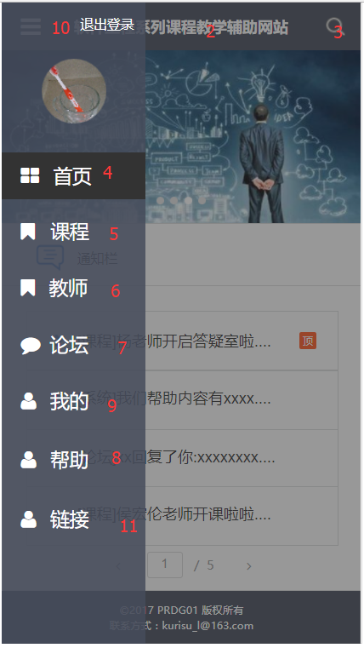

（手机版）

* + 1. 页脚

| 脚注 | 名称 | 交互 |
| --- | --- | --- |
| 1 | 友情链接 | 访问具体友情链接 |
| 2 | 页脚版权 | 无 |
| 3 | 管理员联系方式 | 无 |



（电脑版）



（手机版）

* + 1. 查看具体通知

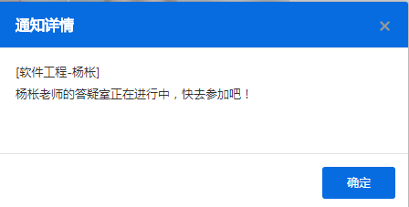

* + 1. 退出登录

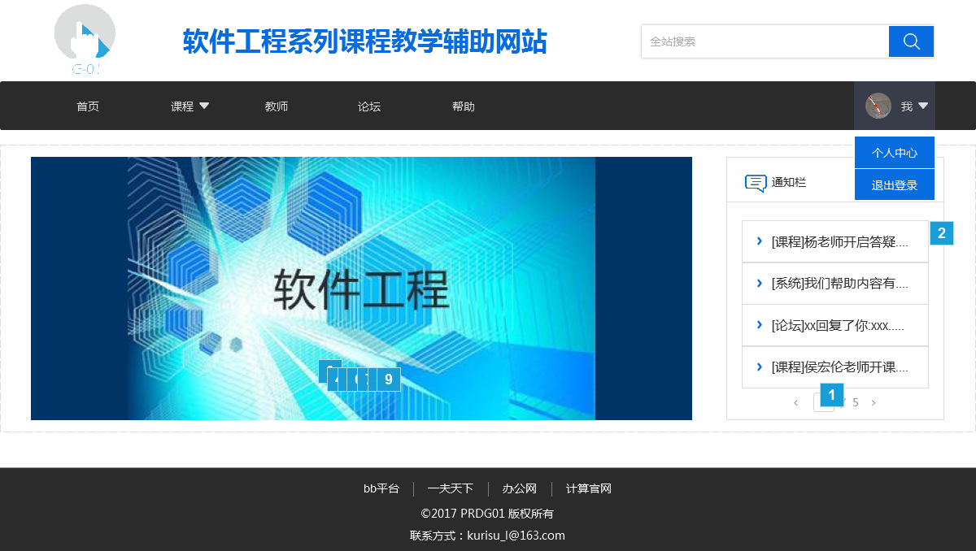

（电脑版）

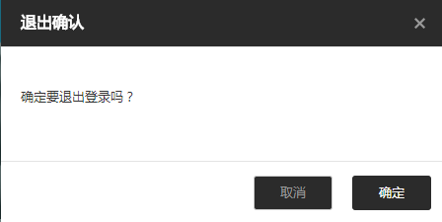

（电脑版）

1. 点击退出登录
2. 退出确认提示框点击确定
   * 1. 个人中心

点击“个人中心”进入个人中心页



（电脑版）

* + - 1. 个人信息

| 脚注 | 名称 | 交互 |
| --- | --- | --- |
| 1 | 更换头像按钮 | 点击更换头像 |
| 2 | 修改密码按钮 | 点击修改密码 |

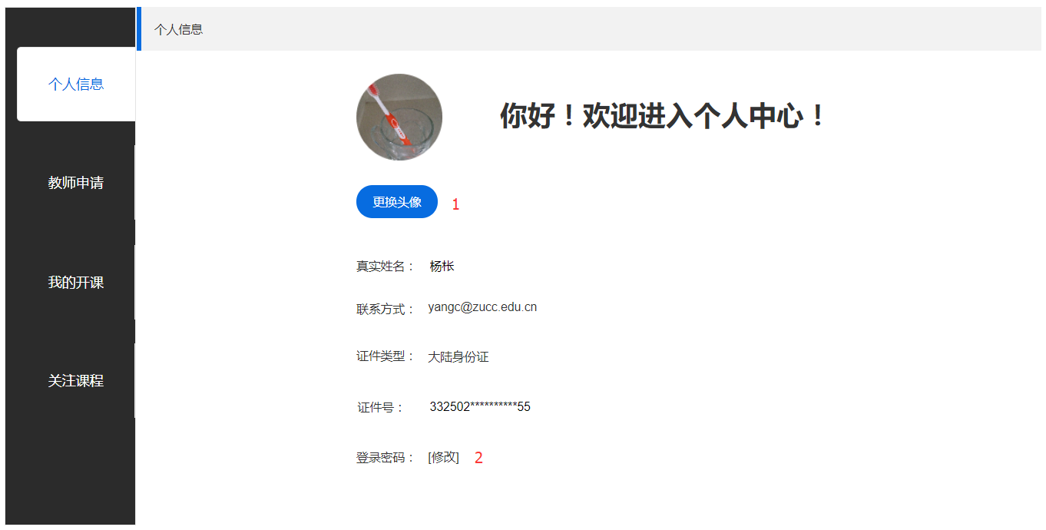

（电脑版）

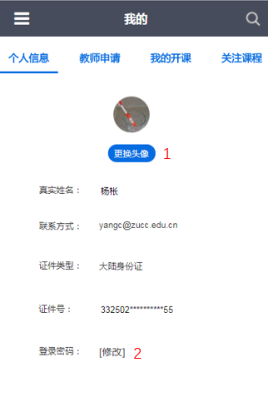

（手机版）

* + - 1. 更换头像

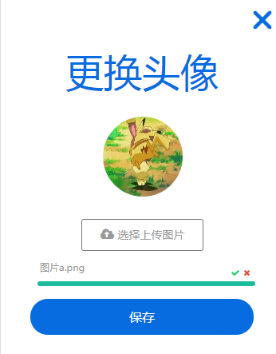

选择头像，点击保存

* + - 1. 修改密码

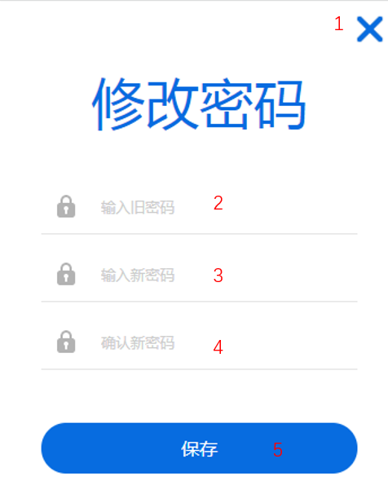

1. 点击取消
2. 输入旧密码
3. 输入新密码
4. 确认新密码
5. 点击保存
   * + 1. 教师申请

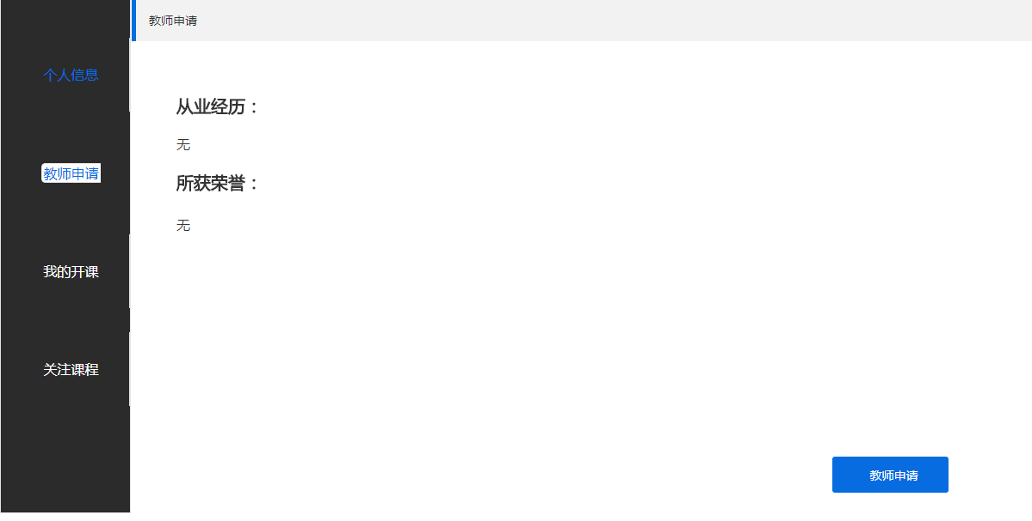

（电脑版）

1. 点击教师申请

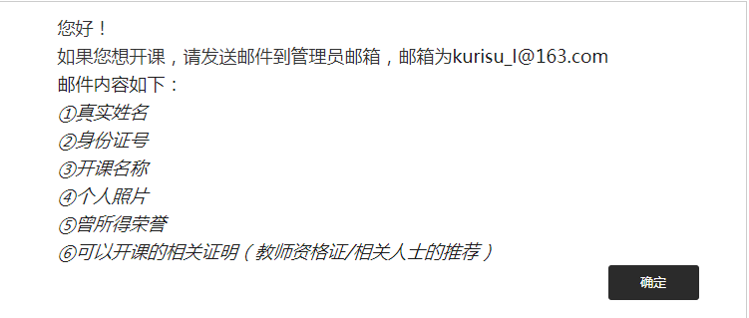

（电脑版）

以弹框所描述的方式联系到管理员

1. 完成教师申请后

| 脚注 | 名称 | 交互 |
| --- | --- | --- |
| 1 | 上传HTML | 点击后选择HTML上传，编辑教师介绍 |

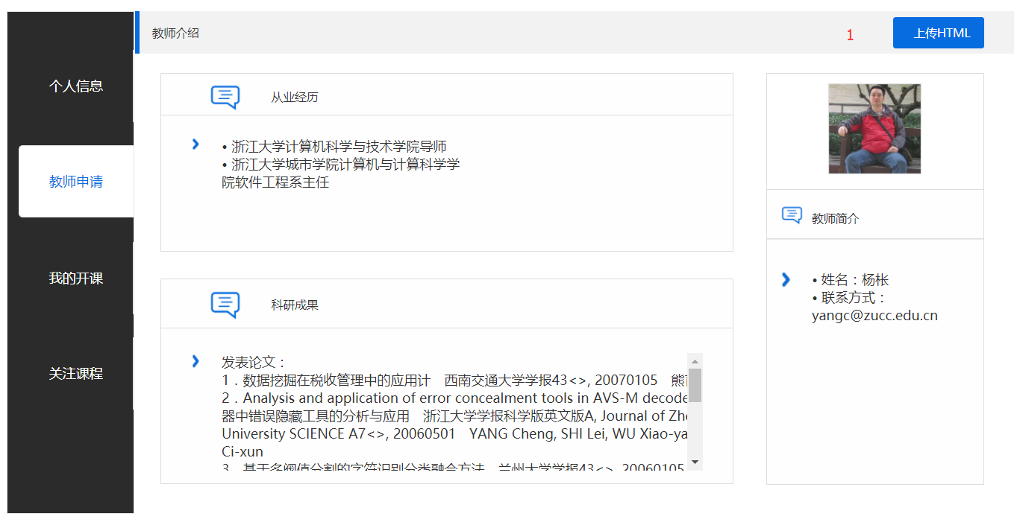

（电脑版）

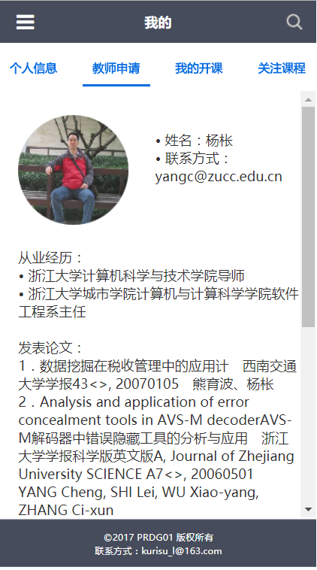

（手机版）

* + - 1. 我的开课

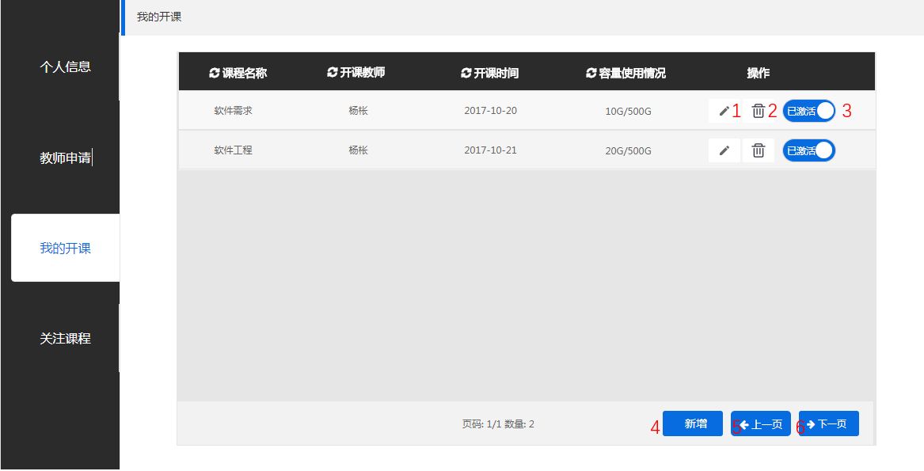

（电脑版）

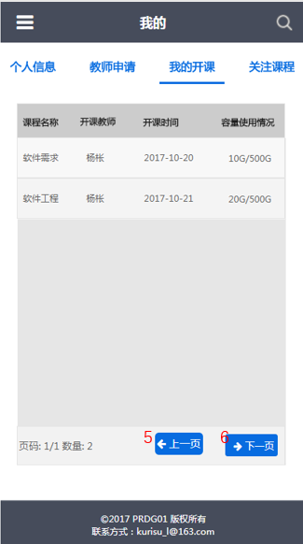

（手机版）

1. 进入具体课程页进行编辑
2. 删除课程
3. 编辑完成后将滑块滑到激活，课程正式公开
4. 新增课程

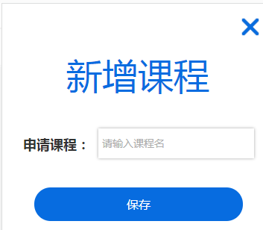

（电脑版）

输入课程名，点击保存，无需通过管理员，即可开课。

1. 开课列表上一页
2. 开课列表下一页
   * + 1. 关注课程

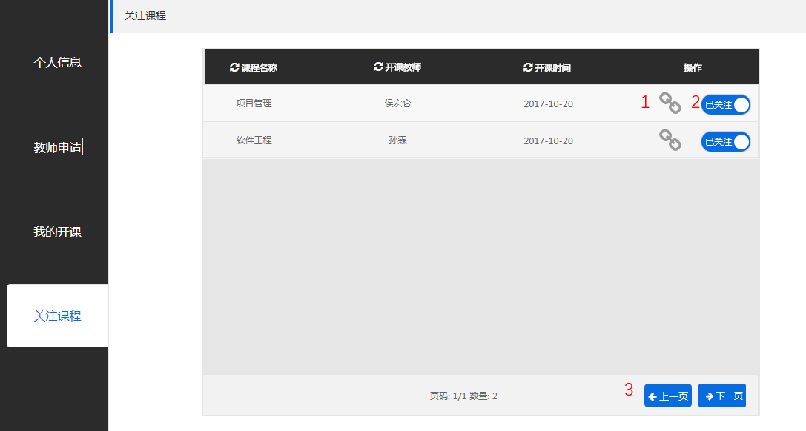

（电脑版）

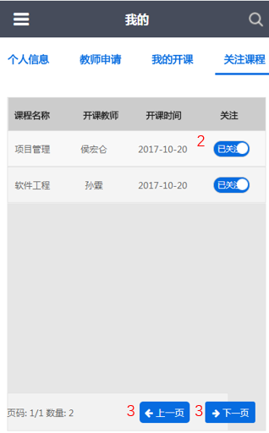

（手机版）

1. 点击访问具体课程页
2. 选择课程是否关注
3. 课程翻页
   * 1. 教师页
        1. 教师详情

1.点击查看详情

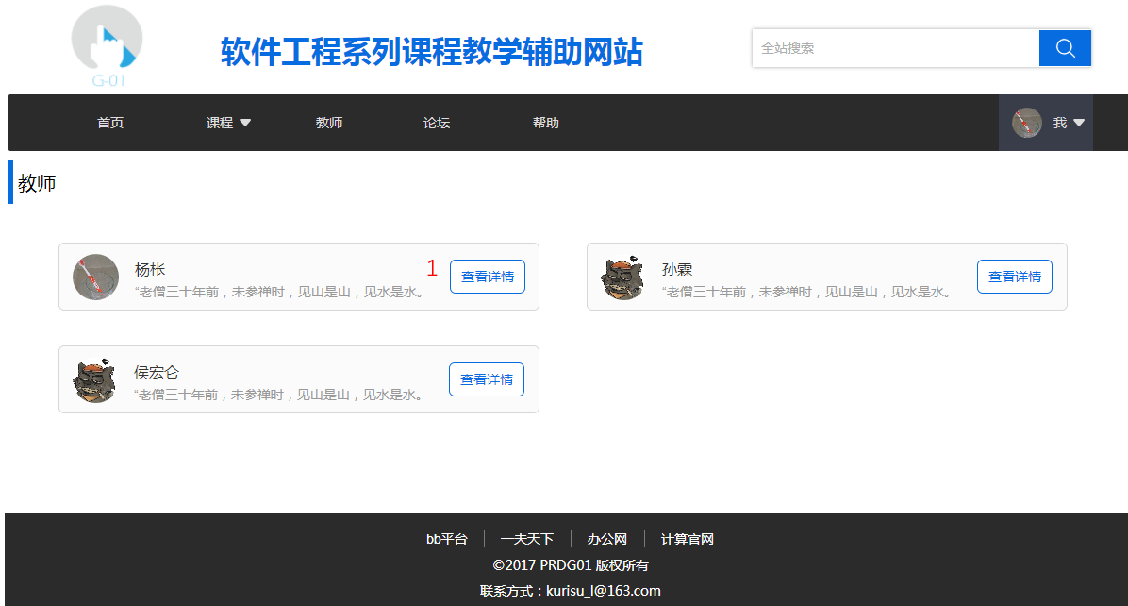

（电脑版）

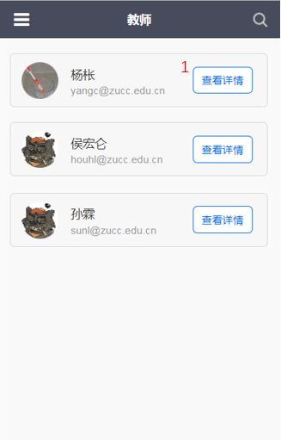

（手机版）

* + - 1. 查看教师个人信息

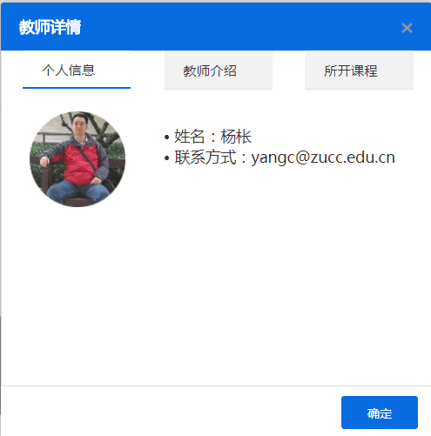

（电脑版）

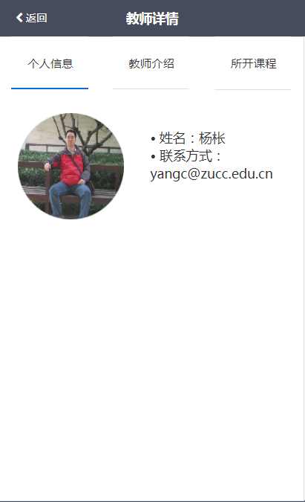

（手机版）

* + - 1. 查看教师介绍

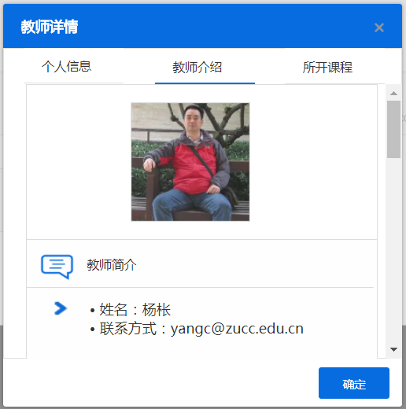

（电脑版）

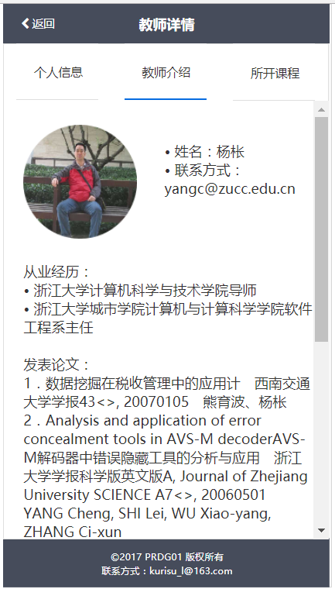

（手机版）

* + - 1. 查看教师所开课程

1.点击课程名访问具体课程

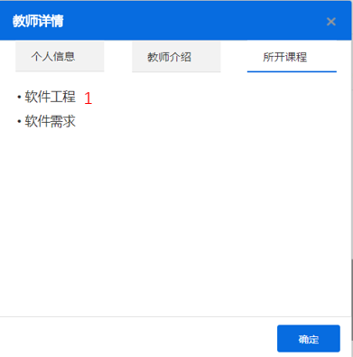

（电脑版）

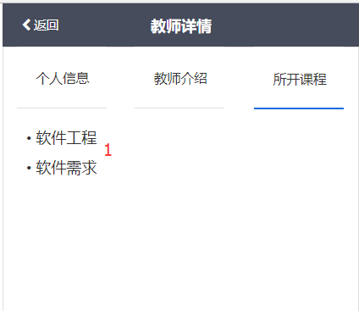

（手机版）

* + 1. 论坛首页

| 脚注 | 名称 | 交互 |
| --- | --- | --- |
| 1 | 我要发帖 | 进入发帖编辑页 |
| 2 | 论坛搜索 | 按照关键字搜索全论坛 |
| 3、 | 标签 | 选择置顶与精华进行筛选 |
| 4 | 主题 | 点击进行主题的排序 |
| 5 | 附件 |  |
| 6 | 回复 | 查看回复数 |
| 7 | 作者 | 点击以作者字典序排序 |
| 8 | 时间 | 点击根据时间排序 |
| 9 | 具体附件 | 鼠标点击浏览器下载附件 |
| 10 | 主题翻页 | 点击进行翻页 |

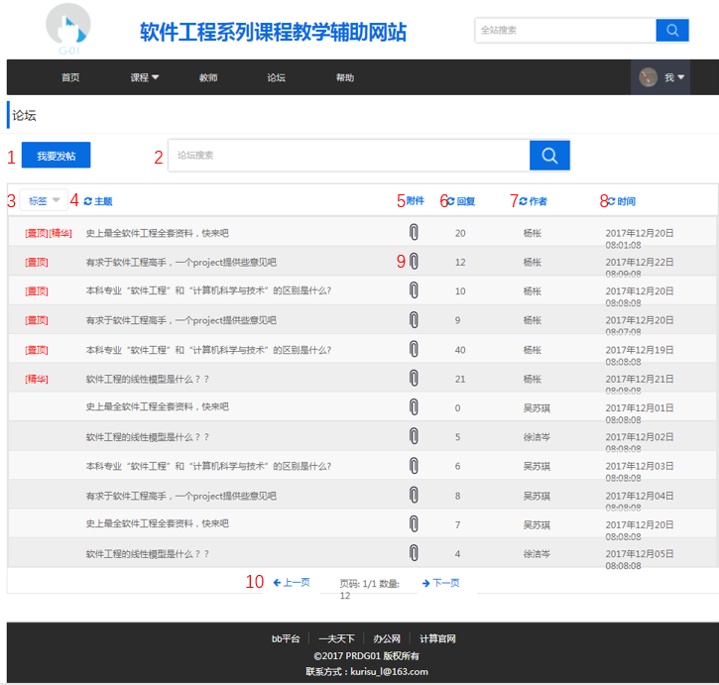

（电脑版）

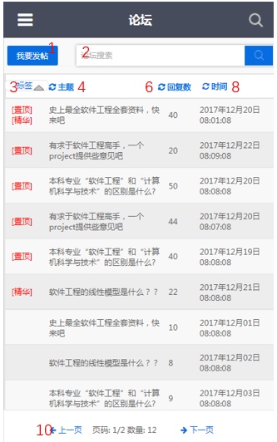

（手机版）

* + 1. 发帖

| 脚注 | 名称 | 交互 |
| --- | --- | --- |
| 1 | 作者 | 显示作者 |
| 2 | 时间 | 显示时间 |
| 3、 | 主题框 | 输入主题 |
| 4 | 内容框 | 输入内容 |
| 5 | 选择上传文件 | 选择文件进行上传 |
| 6 | 上传建议 | 显示上传建议 |
| 7 | 确认加载 | 加载到内容中 |
| 8 | 取消上传 | 取消文件上传 |
| 9 | 取消发帖 | 点击取消发帖并返回论坛首页 |
| 10 | 确认发帖 | 点击确认发帖，返回论坛首页 |

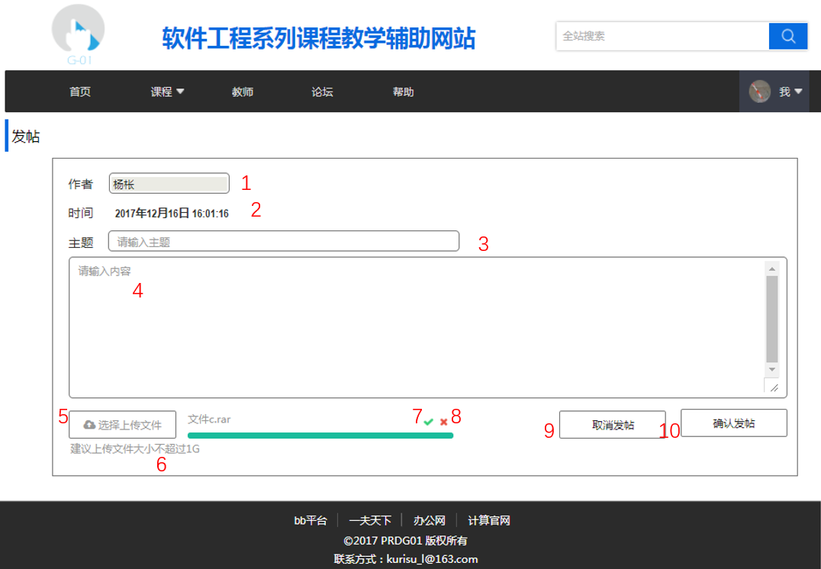

（电脑版）

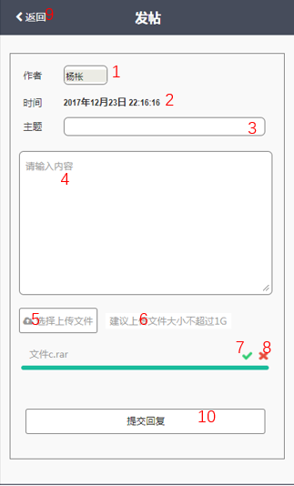

（手机版）

* + 1. 帖子详情页

| 脚注 | 名称 | 交互 |
| --- | --- | --- |
| 1 | 标签 | 显示置顶或者精华或者不显示 |
| 2 | 主题 | 显示主题 |
| 3、 | 层主个人信息 | 显示层主个人信息 |
| 4 | 内容框 | 显示层内容 |
| 5 | 附件 | 点击下载附件 |
| 6 | 引用 | 点击引用回复某楼 |
| 7 | 举报 | 点击举报此信息 |
| 8 | 发表回复 | 发表新回复 |
| 9 | 翻页 | 点击进行帖子翻页功能 |
| 10 | 确认发帖 | 点击确认发帖，返回论坛首页 |

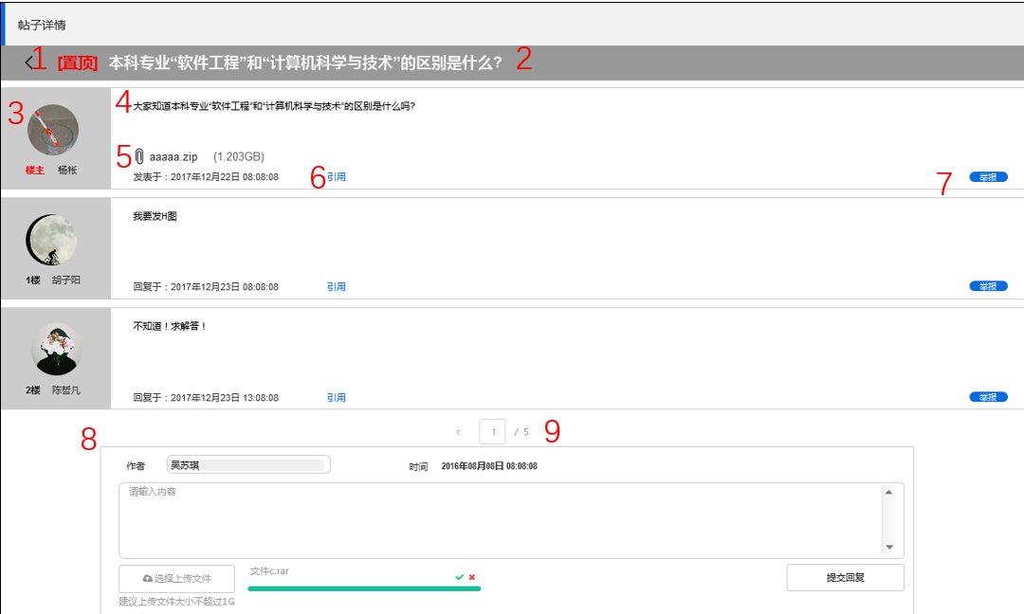

（电脑版）

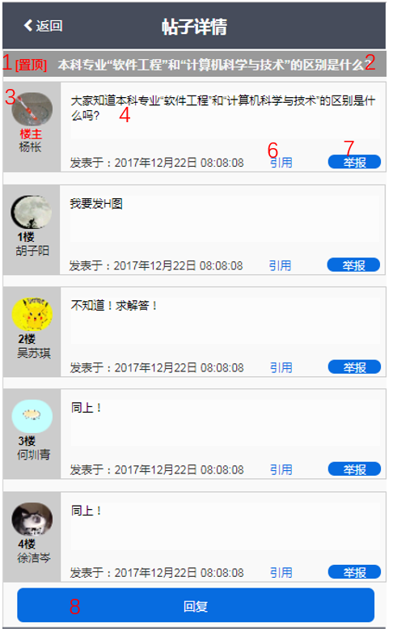

（手机版）

* + - 1. 发表回复

| 脚注 | 名称 | 交互 |
| --- | --- | --- |
| 1 | 作者 | 显示作者 |
| 2 | 时间 | 显示时间 |
| 3、 | 提交回复 | 点击提交回复 |
| 4 | 内容框 | 输入内容 |
| 5 | 选择上传文件 | 选择文件进行上传 |
| 6 | 上传建议 | 显示上传建议 |
| 7 | 确认加载 | 加载到内容中 |
| 8 | 取消上传 | 取消文件上传 |

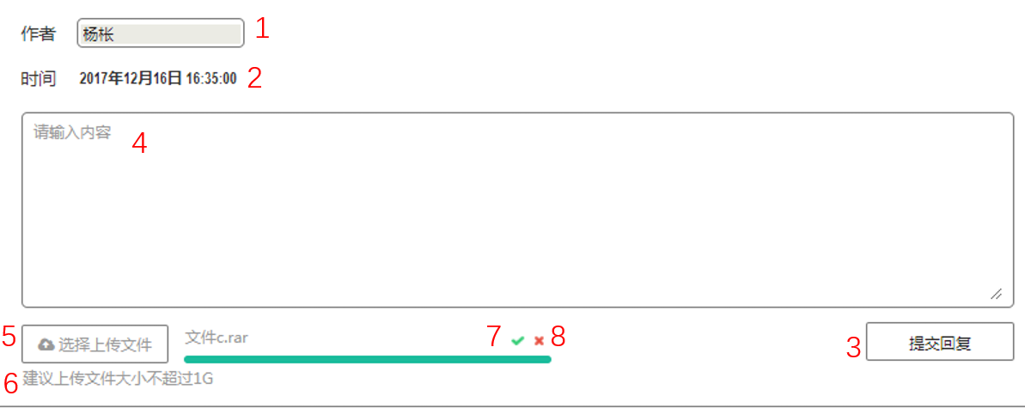

（电脑版）

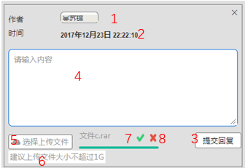

（手机版）

* + 1. 课程页

| 脚注 | 名称 | 交互 |
| --- | --- | --- |
| 1 | 课程名 | 显示课程名和开课老师 |
| 2 | 课程介绍框 | 显示课程介绍 |
| 3 | 课程预览图 | 显示课程预览图 |
| 4 | 课程公告 | 显示课程公告 |
| 5 | 教师介绍导航项 | 点击切换到教师介绍 |
| 6 | 课程资料导航项 | 点击切换到课程资料 |
| 7 | 课程答疑导航项 | 点击切换到课程答疑 |
| 8 | 课程论坛导航项 | 点击切换到课程论坛 |
| 9 | 课程链接导航项 | 点击切换到课程链接 |
| 10 | 课程搜索导航项 | 点击切换到课程搜索 |
| 11 | 课程关注按钮 | 点击切换关注与未关注模式 |

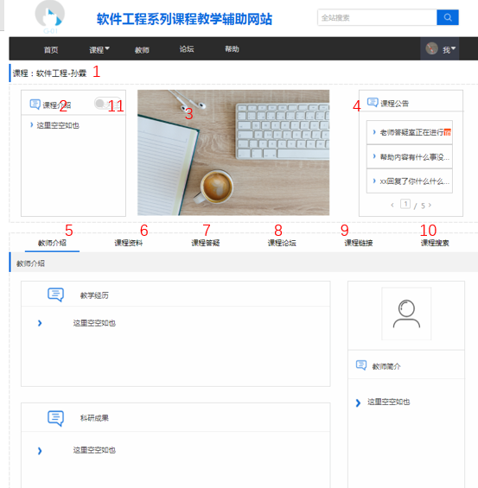

（电脑版）

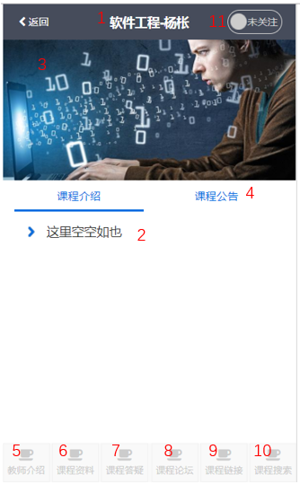

（手机版）

* + - 1. 课程公告（普通注册用户）

| 脚注 | 名称 | 交互 |
| --- | --- | --- |
| 1 | 公告项 | 点击显示具体公告弹窗 |
| 2 | 公告翻页 | 点击进行公告列表的翻页 |

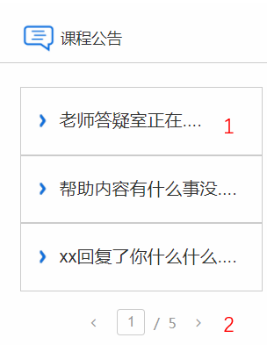

（电脑版）

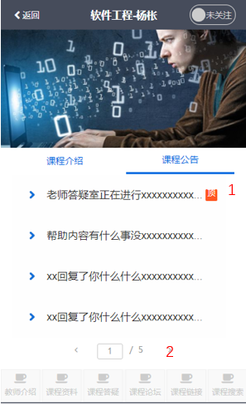

（手机版）

* + - 1. 课程公告（教师）

| 脚注 | 名称 | 交互 |
| --- | --- | --- |
| 1 | 公告项 | 点击显示具体公告弹窗 |
| 2 | 公告翻页 | 点击进行公告列表的翻页 |
| 3 | 发布公告 | 点击进行公告的发布 |

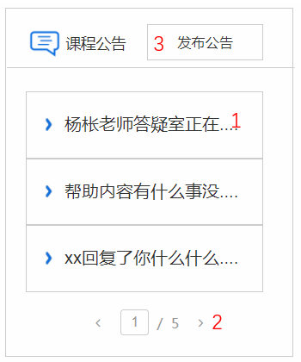

（电脑版）

在弹窗处填写公告内容。

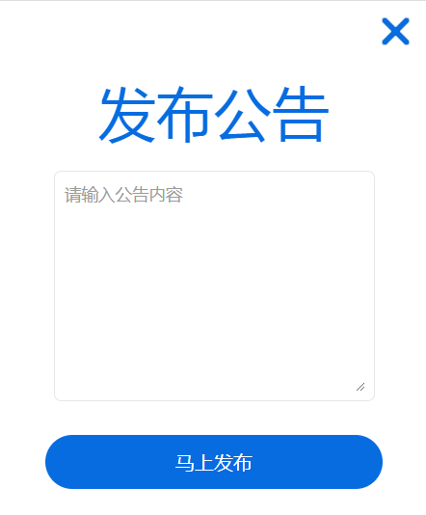

（电脑版）

* + - 1. 课程介绍（普通注册用户）

| 脚注 | 名称 | 交互 |
| --- | --- | --- |
| 1 | 关注滑块 | 滑动关注课程或取消关注 |

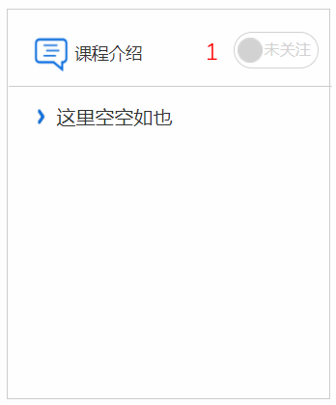

（电脑版）

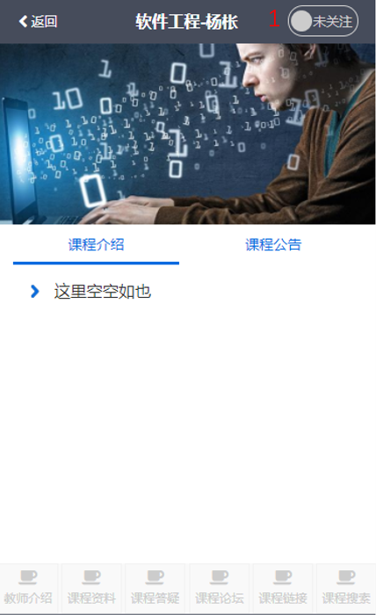

（手机版）

* + - 1. 课程介绍（教师）

| 脚注 | 名称 | 交互 |
| --- | --- | --- |
| 1 | 编辑介绍 | 点击进入编辑介绍 |

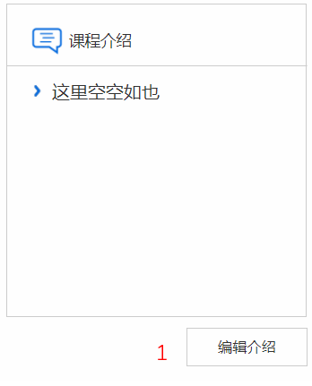

（电脑版）

| 脚注 | 名称 | 交互 |
| --- | --- | --- |
| 1 | 取消编辑 | 点击取消编辑并退出 |
| 2 | 课程介绍编辑框 | 进行课程介绍的编辑 |
| 3 | 确认 | 点击确认发布课程介绍 |

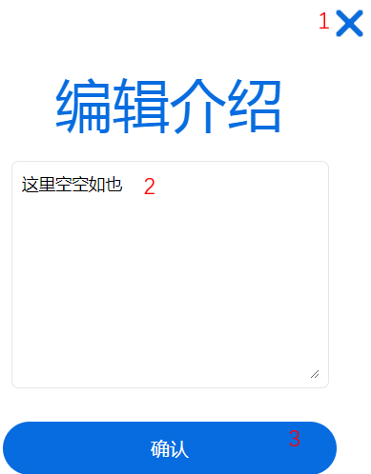

（电脑版）

* + - 1. 教师介绍（普通注册用户）

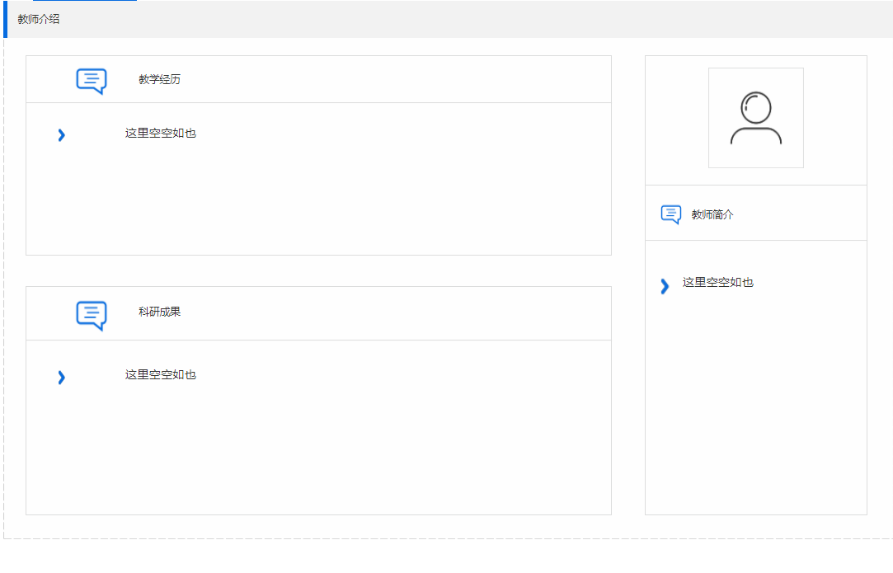

（电脑版）

您只能浏览本课的教师介绍

* + - 1. 教师介绍（教师）

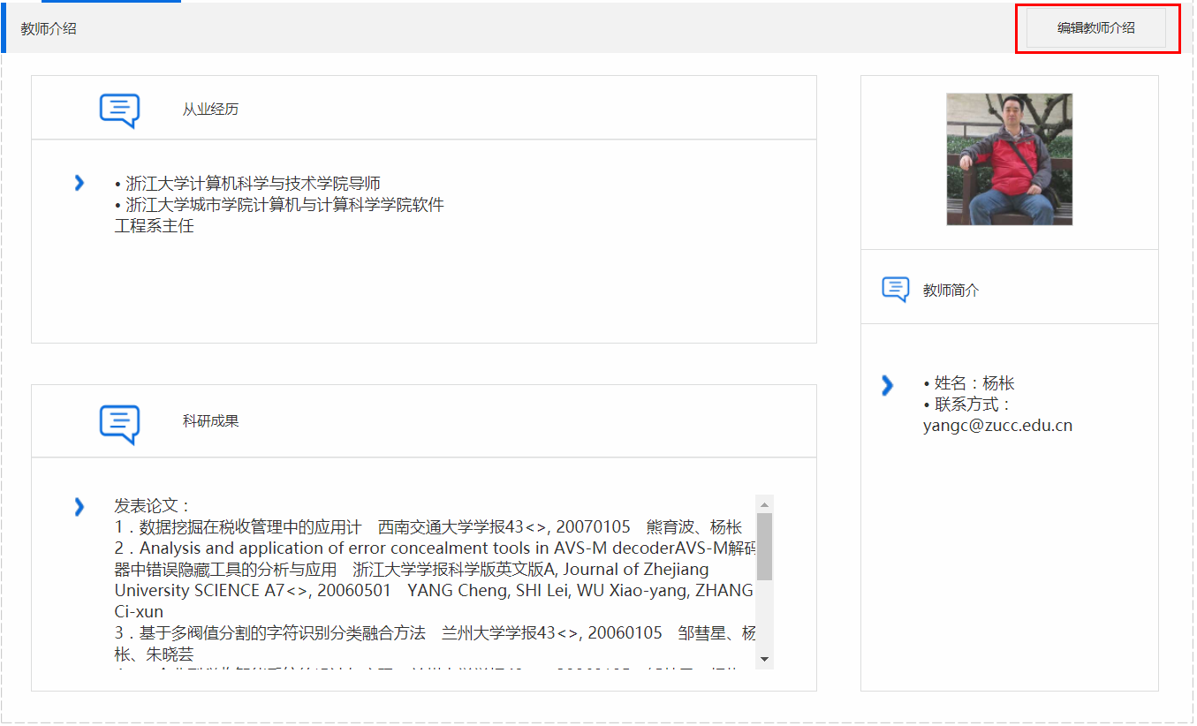

（电脑版）

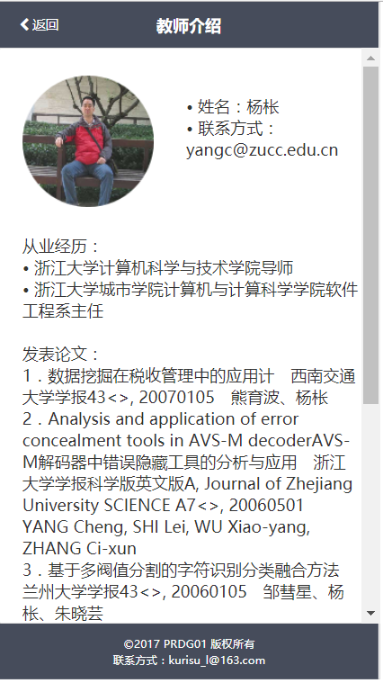

（手机版）

手机版只能浏览教师介绍，电脑版可以点击编辑按钮跳转到电脑版个人中心编辑

* + - 1. 课程资料（普通注册用户）

| 脚注 | 名称 | 交互 |
| --- | --- | --- |
| 1 | 课程资料名 |  |
| 2 | 课程资料 | 点击下载课程资料 |
| 3 | 课程资料翻页 | 点击进行课程资料翻页 |

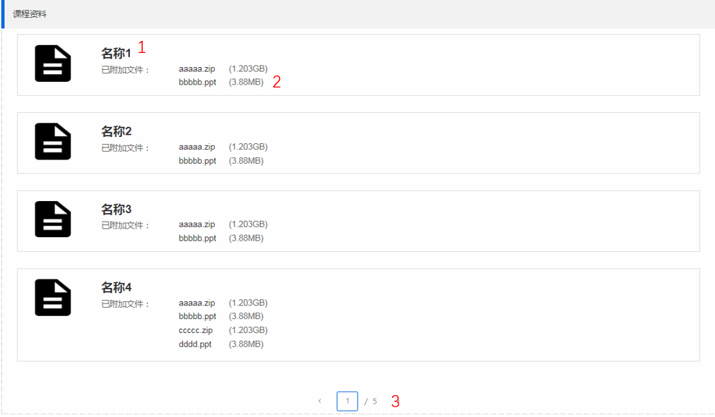

（电脑版）

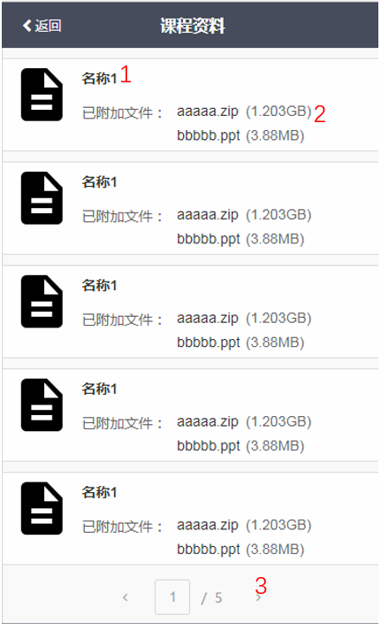

（手机版）

* + - 1. 课程资料（教师）

| 脚注 | 名称 | 交互 |
| --- | --- | --- |
| 1 | 课程资料名 |  |
| 2 | 课程资料 | 点击下载课程资料 |
| 3 | 课程资料翻页 | 点击进行课程资料翻页 |
| 4 | 上传资料 | 点击上传未分类的资料 |
| 5 | 编辑资料 | 点击进行此名称种类资料的整理 |
| 6 | 删除资料类 | 点击出现资料确认删除提示窗 |

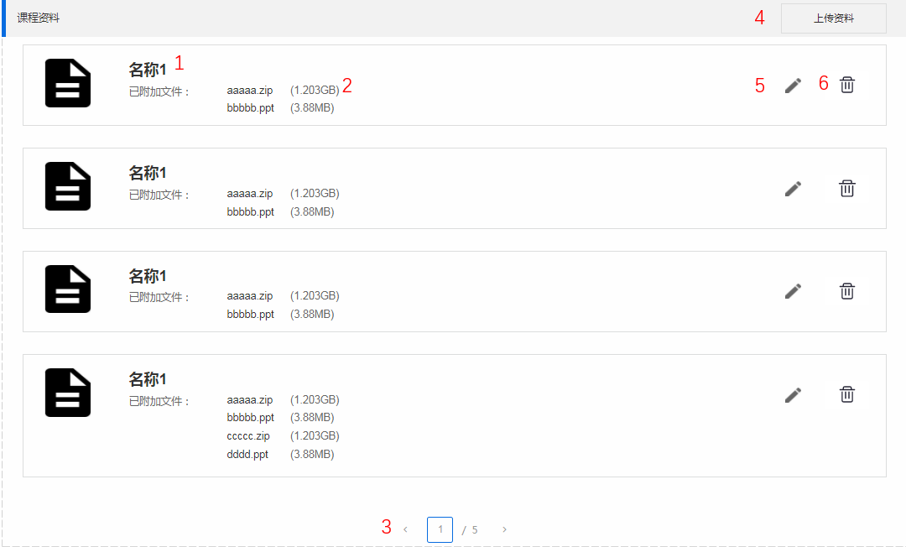

（电脑版）

* + - 1. 资料删除确认

| 脚注 | 名称 | 交互 |
| --- | --- | --- |
| 1 | 关闭 | 点击取消删除 |
| 2 | 取消 | 点击取消删除 |
| 3 | 确认 | 点击确认删除资料 |

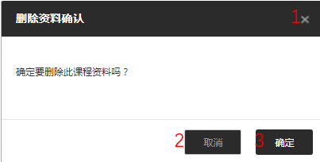

（电脑版）

* + - 1. 上传资料

| 脚注 | 名称 | 交互 |
| --- | --- | --- |
| 1 | 关闭 | 点击取消删除 |
| 2 | 资料类名输入框 | 点击进行资料名称的编辑 |
| 3 | 资料上传 | 点击进行资料的选择上传 |
| 4 | 确认上传 | 在资料上传完成时点击确认添加此资源 |
| 5 | 放弃上传 | 点击放弃正在上传的资料 |
| 6 | 资料名 | 显示已经上传的资料名 |
| 7 | 放弃添加 | 点击放弃已经上传的文件 |
| 8 | 确认上传 | 点击上传完成编辑的资源包（这在上传的文件默认为放弃上传） |

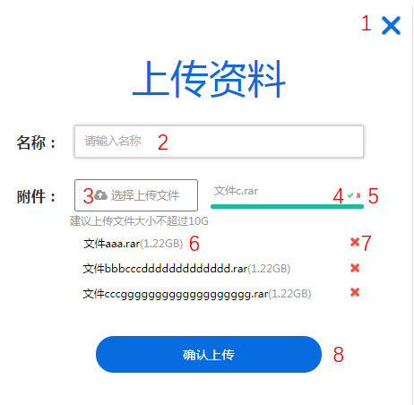

（电脑版）

* + - 1. 编辑资料

| 脚注 | 名称 | 交互 |
| --- | --- | --- |
| 1 | 关闭 | 点击取消删除 |
| 2 | 资料类名输入框 | 点击进行资料名称的编辑 |
| 3 | 资料上传 | 点击进行资料的选择上传 |
| 4 | 确认上传 | 在资料上传完成时点击确认添加此资源 |
| 5 | 放弃上传 | 点击放弃正在上传的资料 |
| 6 | 资料名 | 显示已经上传的资料名 |
| 7 | 放弃添加 | 点击放弃已经上传的文件 |
| 8 | 确认上传 | 点击上传完成编辑的资源包（这在上传的文件默认为放弃上传） |

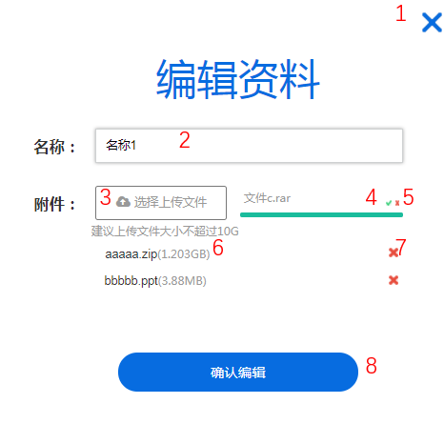

（电脑版）

* + - 1. 课程答疑（普通注册用户）

| 脚注 | 名称 | 交互 |
| --- | --- | --- |
| 1 | 进入答疑室 | 点击进入答疑室 |
| 2 | 往期答疑预览 | 点击查看答疑预览 |
| 3 | 下载往期答疑 | 点击下载往期答疑 |
| 4 | 往期答疑翻页 | 点击进行往期答疑列表翻页 |

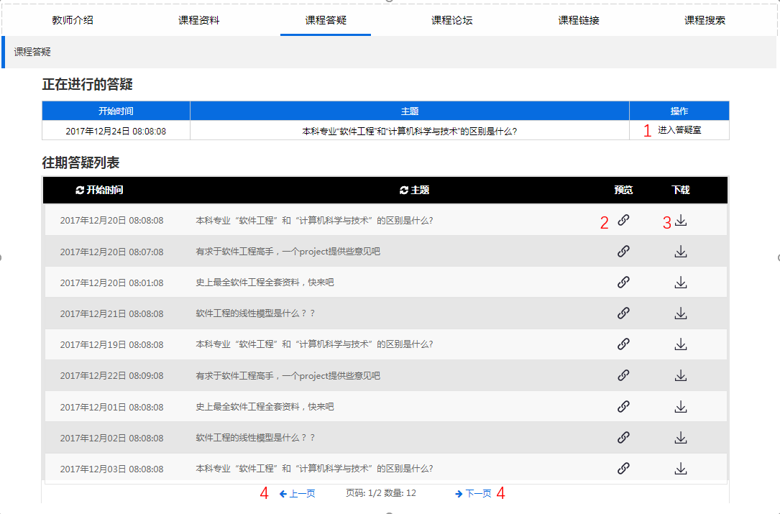

（电脑版）

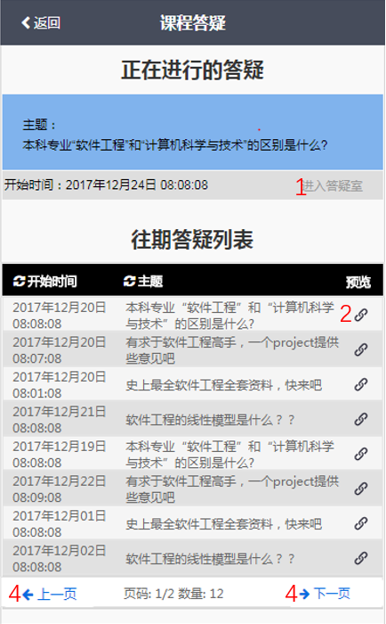

（手机版）

* + - 1. 预览往期答疑室

| 脚注 | 名称 | 交互 |
| --- | --- | --- |
| 1 | 离开 | 点击返回上级 |
| 2 | 答疑文件 | 点击下载答疑文件 |
| 3 | 参与人员列表翻页 | 点击进行参与人员的列表翻页 |
| 4 | 答疑主题 | 点击进行往期答疑列表翻页 |
| 5 | 系统提示 | 显示系统提示 |
| 6 | 课程教师 | 显示本课的教师 |
| 7 | 参与人员列表 | 显示所有参与过答疑的人员列表 |

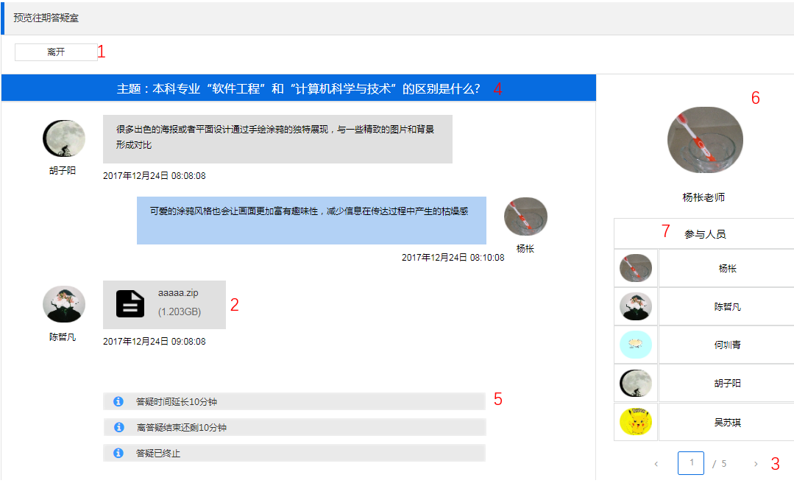

（电脑版）

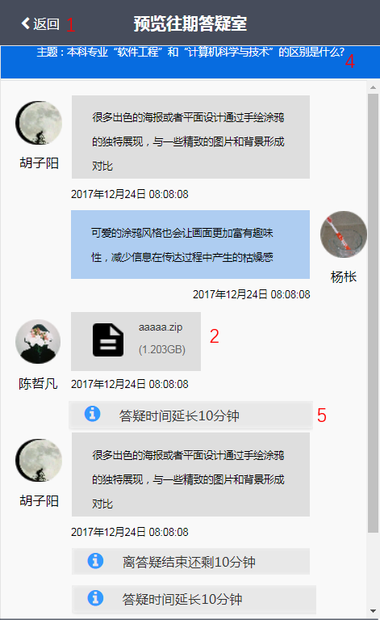

（手机版）

* + - 1. 答疑室（普通注册用户）

| 脚注 | 名称 | 交互 |
| --- | --- | --- |
| 1 | 离开 | 点击返回上级 |
| 2 | 答疑文件 | 点击下载答疑文件 |
| 3 | 参与人员列表翻页 | 点击进行参与人员的列表翻页 |
| 4 | 答疑主题 | 点击进行往期答疑列表翻页 |
| 5 | 系统提示 | 显示系统提示 |
| 6 | 课程教师 | 显示本课的教师 |
| 7 | 参与人员列表 | 显示所有参与过答疑的人员列表 |
| 8 | 答疑剩余时间 | 显示答疑剩余时间 |
| 9 | 自己的气泡 | 显示自己的气泡（灰色底色） |
| 10 | 教师的气泡 | 显示在屏幕右侧（蓝色底色） |
| 11 | 内容输入框 | 输入回复内容 |
| 12 | 文件上传按钮 | 选择文件上传（只能选一个） |
| 13 | 文件上传建议 | 建议文件上传大小小于5G |
| 14 | 文件上传进度 | 显示文件上传进度 |
| 15 | 发送回复 | 点击发送回复 |
| 16 | 确认上传 | 确认在回复中添加此文件 |
| 17 | 放弃上传 | 点击放弃上传 |
| 18 | 关闭系统提示 | 点击不显此条系统提示 |

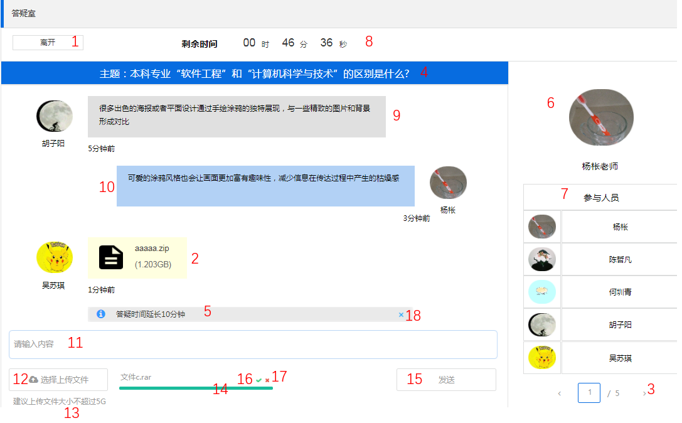

（电脑版）

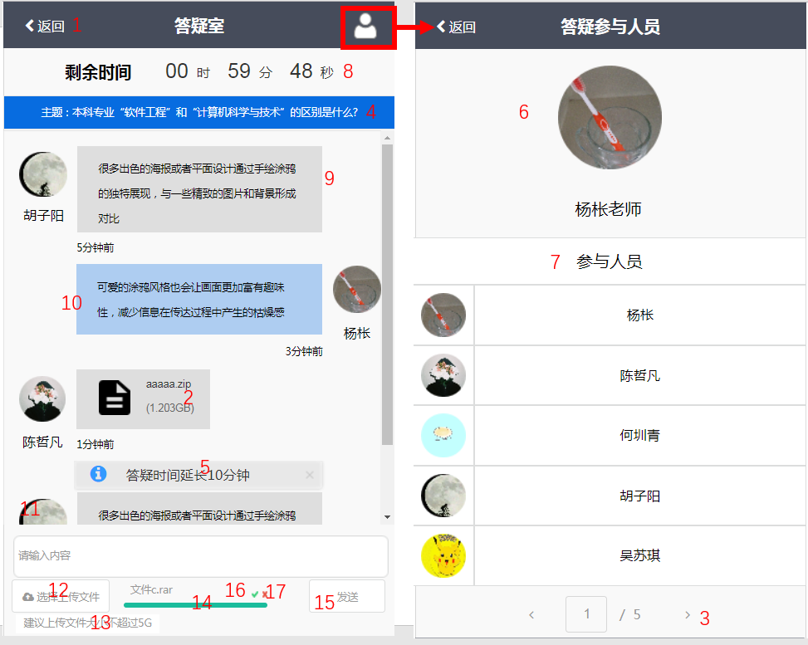

（手机版）

* + - 1. 答疑室（教师）

| 脚注 | 名称 | 交互 |
| --- | --- | --- |
| 1 | 离开 | 点击返回上级 |
| 2 | 答疑文件 | 点击下载答疑文件 |
| 3 | 参与人员列表翻页 | 点击进行参与人员的列表翻页 |
| 4 | 答疑主题 | 点击进行往期答疑列表翻页 |
| 5 | 系统提示 | 显示系统提示 |
| 6 | 课程教师 | 显示本课的教师 |
| 7 | 参与人员列表 | 显示所有参与过答疑的人员列表 |
| 8 | 答疑剩余时间 | 显示答疑剩余时间 |
| 9 | 自己的气泡 | 显示自己的气泡（灰色底色） |
| 10 | 教师的气泡 | 显示在屏幕右侧（蓝色底色） |
| 11 | 内容输入框 | 输入回复内容 |
| 12 | 文件上传按钮 | 选择文件上传（只能选一个） |
| 13 | 文件上传建议 | 建议文件上传大小小于5G |
| 14 | 文件上传进度 | 显示文件上传进度 |
| 15 | 发送回复 | 点击发送回复 |
| 16 | 确认上传 | 确认在回复中添加此文件 |
| 17 | 放弃上传 | 点击放弃上传 |
| 18 | 延时按钮 | 点击延长答疑时间（默认为5分钟） |
| 19 | 终止按钮 | 点击终止按钮，答疑室至多还有10分钟。 |
| 20 | 延时选择 | 鼠标经过选择5或10或15分钟延时 |
| 21 | 关闭系统提示 | 点击不显此条系统提示 |

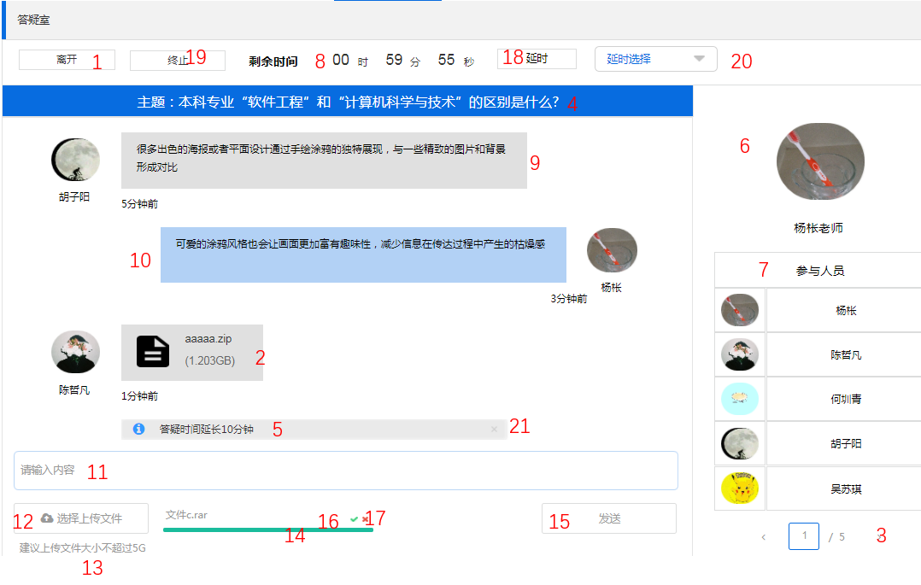

（电脑版）

* + - 1. 课程答疑（教师）

| 脚注 | 名称 | 交互 |
| --- | --- | --- |
| 1 | 新增答疑室 | 点击进入新增答疑室页 |

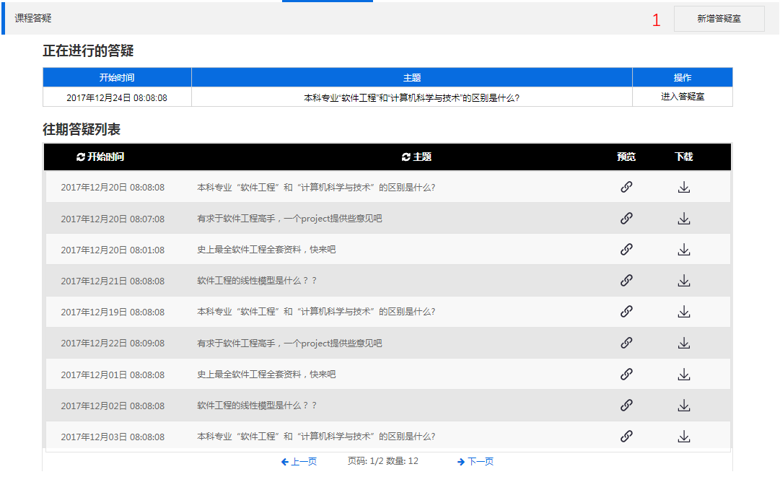

（电脑版）

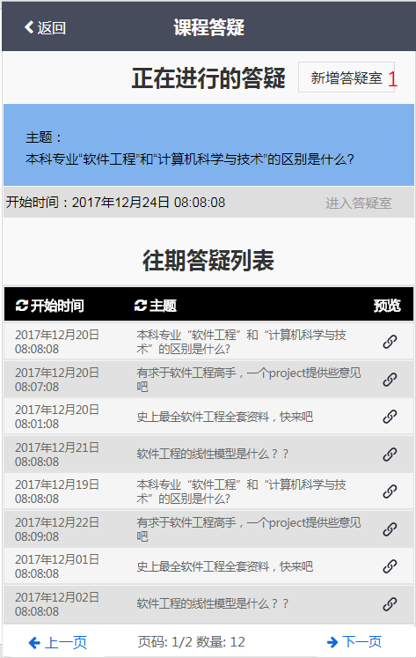

（手机版）

* + - 1. 新增答疑室

| 脚注 | 名称 | 交互 |
| --- | --- | --- |
| 1 | 选择日期 | 点击选择具体日期 |
| 2 | 选择今天 | 点击直接选择日期为今天 |
| 3 | 选择结束日期 | 点击器选择器进行日期的选择 |
| 4 | 选择结束小时 | 点击时间选择器进行选择 |
| 5 | 选择结束分钟 | 点击时间选择器进行选择 |
| 6 | 选择开始日期 | 点击器选择器进行日期的选择 |
| 7 | 选择开始小时 | 点击时间选择器进行选择 |
| 8 | 选择开始分钟 | 点击时间选择器进行选择 |
| 9 | 主题输入框 | 输入答疑室主题 |
| 10 | 取消按钮 | 点击取消此编辑 |
| 11 | 确认提交 | 点击确认提交新建答疑室 |

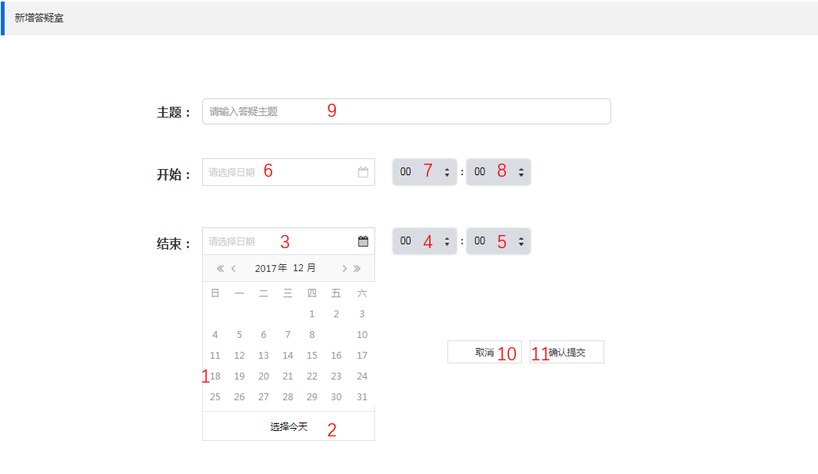

（电脑版）

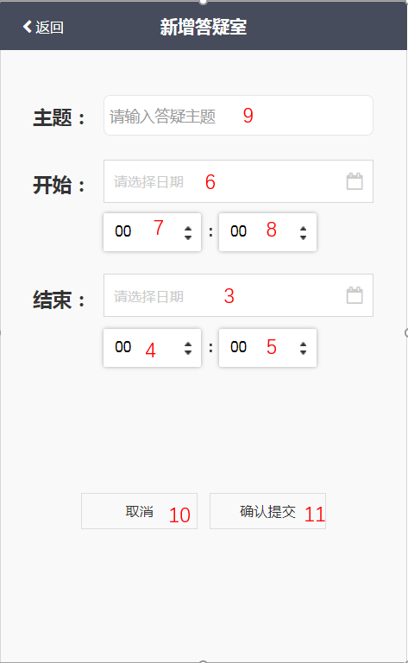

（手机版）

* + - 1. 课程论坛（普通注册用户）

| 脚注 | 名称 | 交互 |
| --- | --- | --- |
| 1 | 我要发帖 | 点击进入发帖页 |
| 2 | 论坛搜索关键字输入框 | 输入搜索关键字 |
| 3 | 启动论坛搜索按钮 | 点击启动搜索 |
| 4 | 标签筛选 | 鼠标经过进行精华帖，置顶帖筛选 |
| 5 | 主题属性列 | 点击属性名，进行主题字典序排序 |
| 6 | 回复数属性列 | 点击属性名，进行大小排序 |
| 7 | 作者属性列 | 点击属性名，进行作者字典序排序 |
| 8 | 时间属性列 | 点击属性名，进行时间排序 |
| 9 | 附件 | 点击下载主题相关附件 |
| 10 | 标签 | 显示标签(置顶或精华) |
| 11 | 翻页 | 点击对论坛进行翻页 |

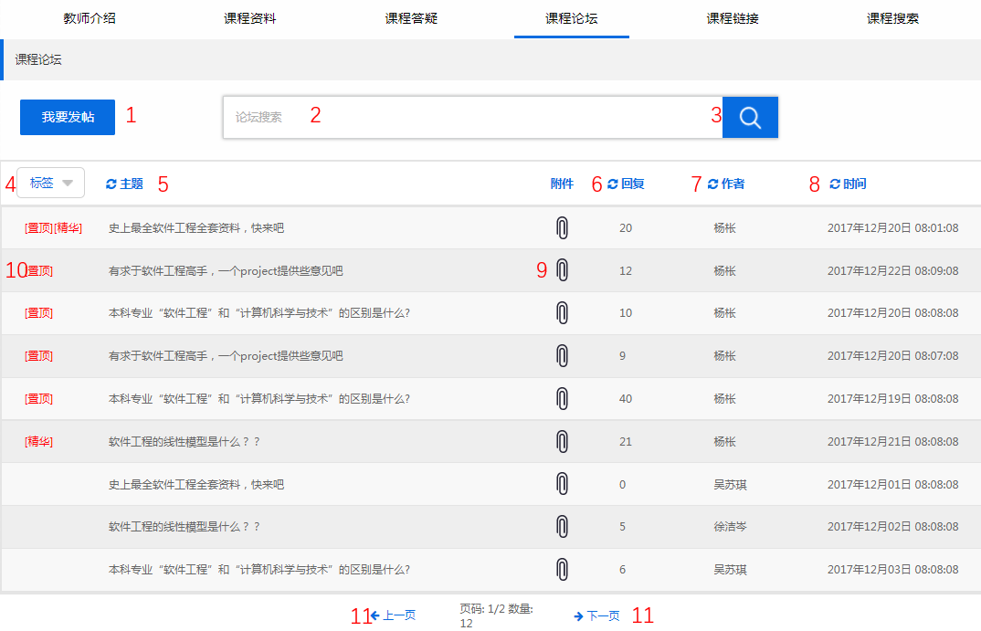

（电脑版）

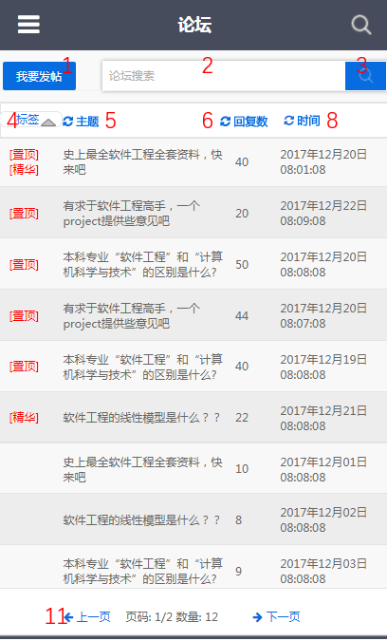

（手机版）

* + - 1. 课程论坛发帖

| 脚注 | 名称 | 交互 |
| --- | --- | --- |
| 1 | 作者 | 显示作者 |
| 2 | 时间 | 显示时间 |
| 3、 | 主题框 | 输入主题 |
| 4 | 内容框 | 输入内容 |
| 5 | 选择上传文件 | 选择文件进行上传 |
| 6 | 上传建议 | 显示上传建议 |
| 7 | 确认加载 | 加载到内容中 |
| 8 | 取消上传 | 取消文件上传 |
| 9 | 取消发帖 | 点击取消发帖并返回论坛首页 |
| 10 | 确认发帖 | 点击确认发帖，返回论坛首页 |

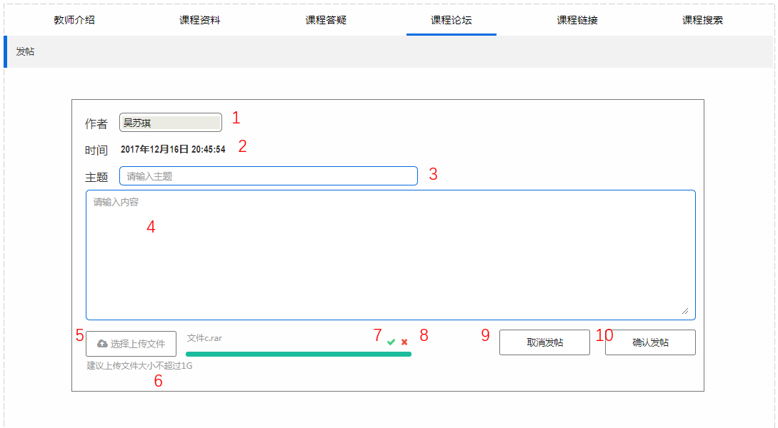

（电脑版）

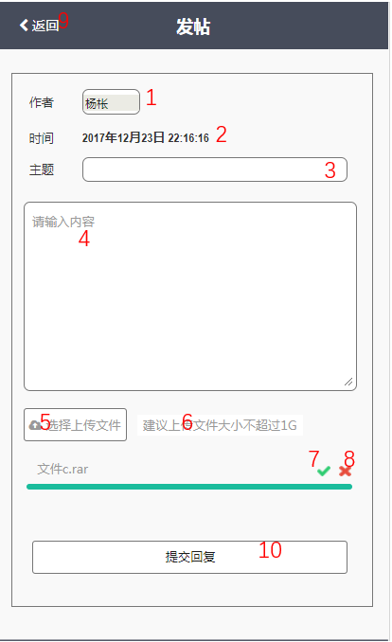

（手机版）

* + - 1. 课程论坛具体帖子

同论坛具体帖子页

* + - 1. 课程论坛（教师）

| 脚注 | 名称 | 交互 |
| --- | --- | --- |
| 1 | 帖子删除标志 | 点击删除主题或楼层 |

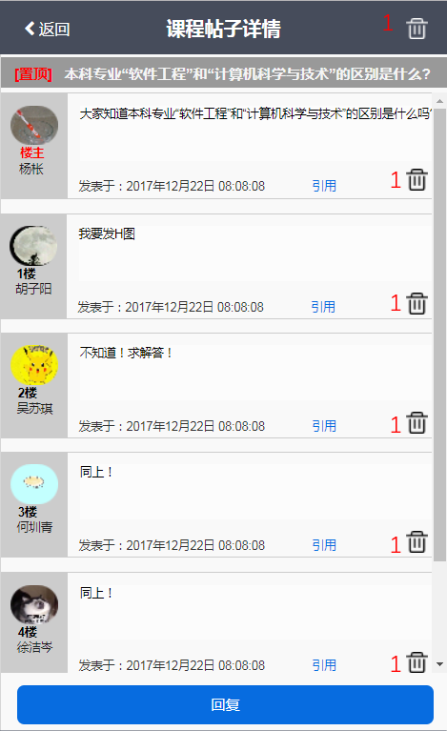

（手机版）

* + - 1. 课程链接（普通注册用户）

| 脚注 | 名称 | 交互 |
| --- | --- | --- |
| 1 | 具体课程链接 | 点击访问此课程链接 |
| 2 | 加精滑块 | 点击加精或取消加精 |
| 3 | 置顶滑块 | 点击置顶或取消置顶 |

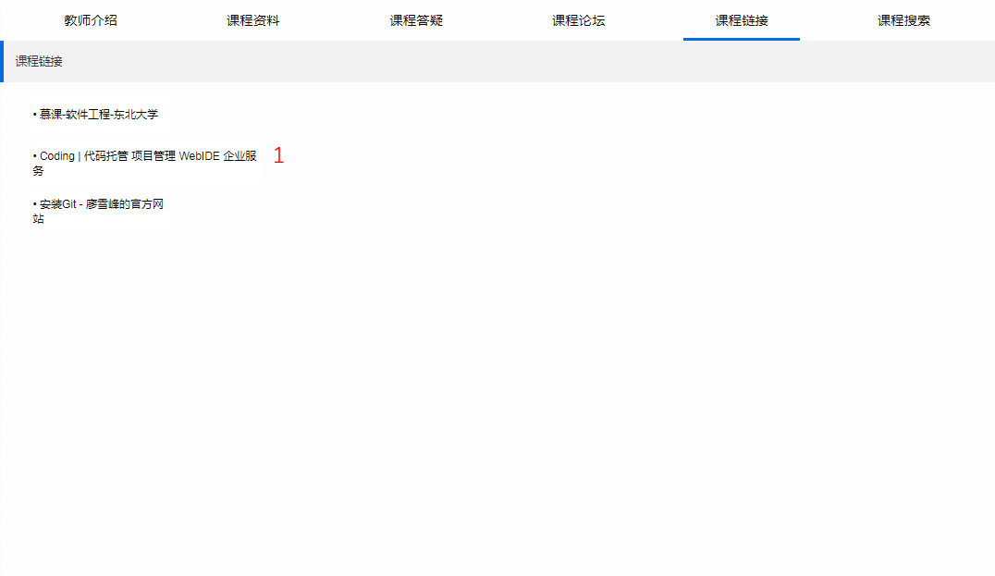

（电脑版）

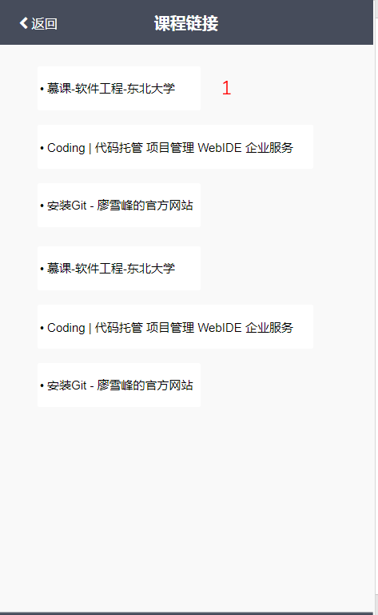

（手机版）

* + - 1. 课程链接（教师）

| 脚注 | 名称 | 交互 |
| --- | --- | --- |
| 1 | 复选 | 对列表进行复选 |
| 2 | 课程链接名称 | 显示课程链接名称 |
| 3 | 课程链接地址 | 显示课程链接地址 |
| 4 | 编辑课程链接 | 点击进行课程链接的编辑 |
| 5 | 删除课程链接 | 点击直接删除课程链接 |
| 6 | 新增课程链接 | 点击进行课程链接的新增 |
| 7 | 删除课程链接 | 对复选的项目进行删除 |
| 8 | 课程链接列表翻页 | 对课程链接列表进行翻页 |

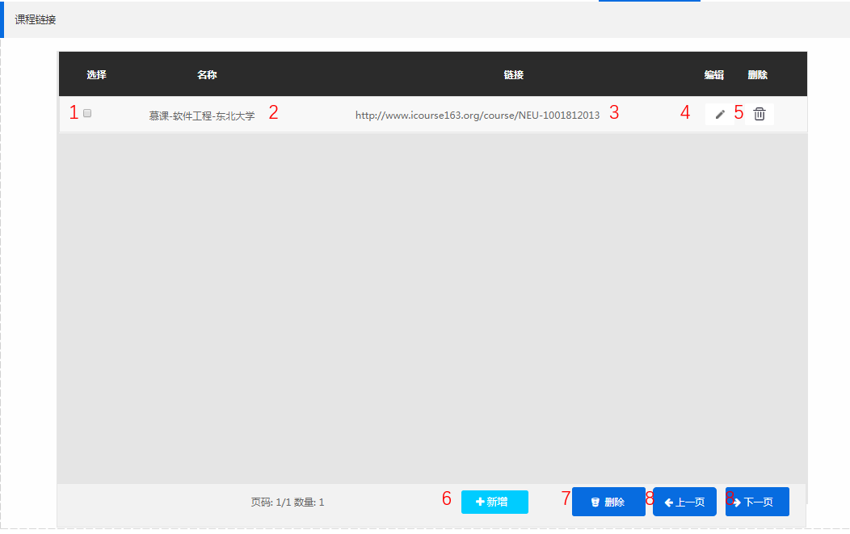

（电脑版）

* + - 1. 编辑课程链接

| 脚注 | 名称 | 交互 |
| --- | --- | --- |
| 1 | 关闭 | 点击关闭，放弃编辑课程链接 |
| 2 | 课程链接名称修改框 | 修改链接名称 |
| 3 | 课程链接地址修改框 | 修改课程链接地址 |
| 4 | 保存 | 点击保存此课程链接的修改 |

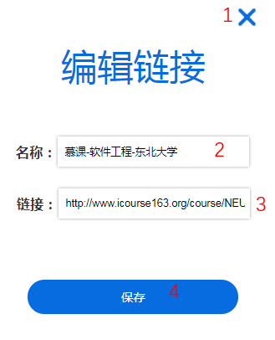

（电脑版）

* + - 1. 新增课程链接

| 脚注 | 名称 | 交互 |
| --- | --- | --- |
| 1 | 关闭 | 点击关闭，放弃新增课程链接 |
| 2 | 课程链接名称修改框 | 填写链接名称 |
| 3 | 课程链接地址修改框 | 填写课程链接地址 |
| 4 | 保存 | 点击新增此课程链接 |

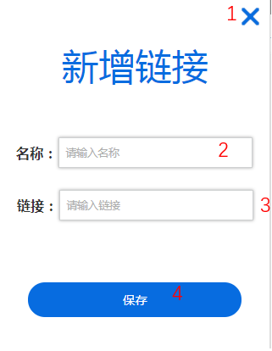

（电脑版）

* + - 1. 课程搜索（普通注册用户）

| 脚注 | 名称 | 交互 |
| --- | --- | --- |
| 1 | 关键字输入框 | 输入关键字 |
| 2 | 启动搜索按钮 | 点击启动搜索 |
| 3 | 关键字 | 将关键字标红 |
| 4 | 来源显示 | 显示此结果的来源，点击访问具体内容 |
| 5 | 结果列表翻页 | 对搜索结果列表进行翻页 |

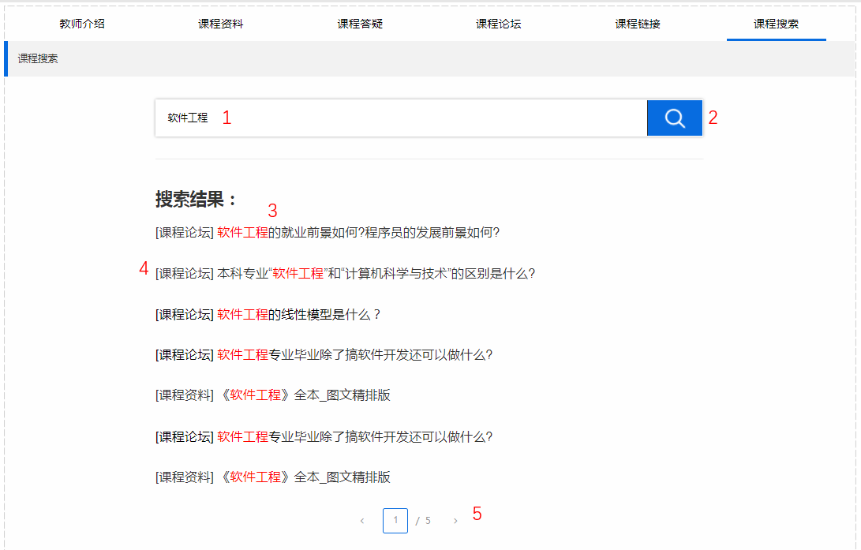

（电脑版）

* + 1. 链接

| 脚注 | 名称 | 交互 |
| --- | --- | --- |
| 1 | 友情链接 | 访问具体友情链接 |



（电脑版）

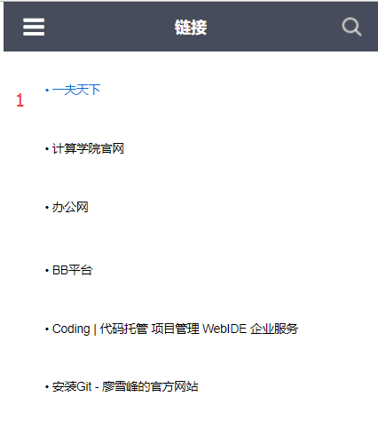

（手机版）

* + 1. 管理员登录

| 脚注 | 名称 | 交互 |
| --- | --- | --- |
| 1 | 网站LOGO | 显示网站LOGO |
| 2 | 网站名称 | 显示网站名称 |
| 3 | 用户名输入框 | 输入用户名 |
| 4 | 登录密码输入框 | 输入登录密码 |
| 5 | 登录按钮 | 点击进行管理员后台登录 |

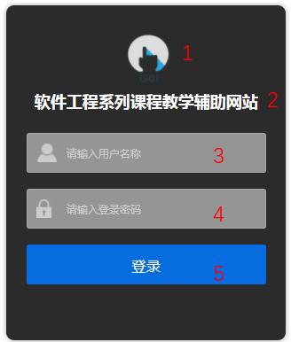

（电脑版）

* + 1. 管理员后台首页

| 脚注 | 名称 | 交互 |
| --- | --- | --- |
| 1 | 用户管理 | 点击进入用户基础管理页 |
| 2 | 教师管理 | 点击进入教师管理页 |
| 3 | 课程管理 | 点击进入课程管理页 |
| 4 | 论坛管理 | 点击进入论坛管理的举报管理页 |
| 5 | 基础管理 | 点击进入首页横幅页 |
| 6 | 通知管理 | 点击进入通知管理页 |
| 7 | 备份恢复 | 点击进入备份管理页 |
| 8 | 日志筛选开始时间点 | 选择日志筛选开始时间点 |
| 9 | 日志筛选结束时间点 | 选择日志筛选结束时间点 |
| 10 | 启动筛选按钮 | 根据时间段进行筛选 |
| 11 | 日期选择器 | 点击弹出日期选择器，选择具体日期 |
| 12 | 操作细节属性列 | 点击对操作细节进行字典排序 |
| 13 | 状态属性列 | 点击对状态进行字典排序 |
| 14 | 操作时间属性列 | 点击对时间进行排序 |
| 15 | 操作人员属性列 | 点击对操作人员进行字典排序 |
| 16 | 系统日志属性列 | 点击对系统日志进行字典排序 |
| 17 | 复选选择框 | 点击复选日志 |
| 18 | 全选按钮 | 对日志全选 |
| 19 | 反选按钮 | 反向选择日志 |
| 20 | 清除按钮 | 点击清除所有复选 |
| 21 | 页码与选择数 | 显示页码与选择数 |
| 22 | 导出日志标志 | 点击导出日志 |
| 23 | 删除日志按钮 | 点击进行对日志的复选删除 |
| 24 | 日志翻页按钮 | 点击进行日志的翻页 |

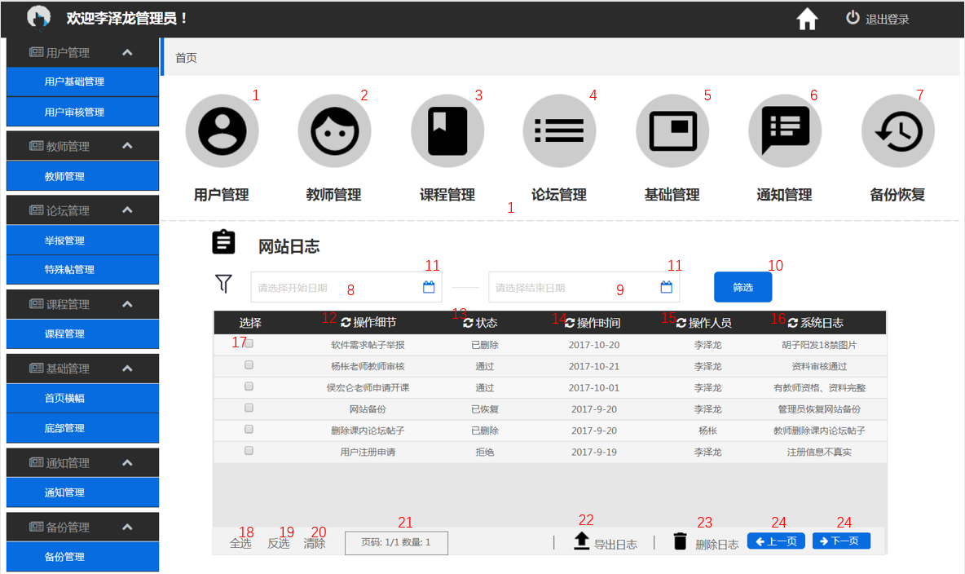

（电脑版）

* + 1. 管理员后台网站抬头

| 脚注 | 名称 | 交互 |
| --- | --- | --- |
| 1 | 网站LOGO | 显示网站LOGO |
| 2 | 欢迎条 | 显示欢迎条 |
| 3 | 首页按钮 | 点击回到首页 |
| 4 | 退出登录按钮 | 点击跳出退出登录弹框 |



（电脑版）

* + - 1. 退出登录确认框

| 脚注 | 名称 | 交互 |
| --- | --- | --- |
| 1 | 关闭按钮 | 点击放弃退出 |
| 2 | 取消按钮 | 点击取消退出 |
| 3 | 确定按钮 | 点击确定退出 |

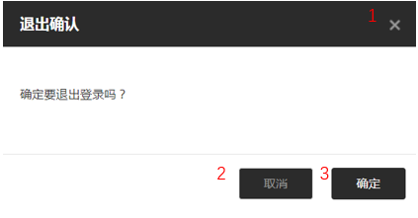

（电脑版）

* + 1. 管理员导航菜单栏

| 脚注 | 名称 | 交互 |
| --- | --- | --- |
| 1 | 用户基础管理 | 进入用户基础管理页 |
| 2 | 用户审核管理 | 进入用户审核管理页 |
| 3 | 教师管理 | 进入教师管理页 |
| 4 | 举报管理 | 进入举报管理页 |
| 5 | 特殊帖管理 | 进入特殊帖管理页 |
| 6 | 课程管理 | 进入课程管理页 |
| 7 | 首页管理 | 进入首页管理页 |
| 8 | 底部管理 | 进入底部管理页 |
| 9 | 通知管理 | 进入通知管理页 |
| 10 | 备份管理 | 进入备份管理页 |

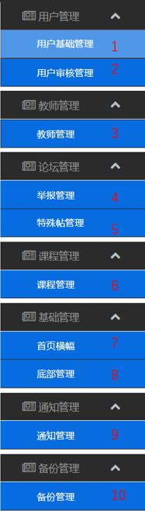

（电脑版）

* + 1. 管理员用户基础管理

| 脚注 | 名称 | 交互 |
| --- | --- | --- |
| 1 | 真实姓名属性列 | 点击按照字典序排序 |
| 2 | 证件号属性列 | 点击按照字典序排序 |
| 3 | 被举报次数属性列 | 点击按照数字排序 |
| 4 | 操作属性列 | 无 |
| 5 | 拉入黑名单属性列 | 无 |
| 6 | 复选框 | 点击进行复选 |
| 7 | 修改密码标志 | 点击对当前项进行密码修改 |
| 8 | 删除标志 | 点击对当前项进行删除 |
| 9 | 拉入黑名单滑块 | 点击对当前项进行拉黑与取消拉黑 |
| 10 | 全选按钮 | 点击进行所有页的全选 |
| 11 | 反选按钮 | 点击进行所有页的反选 |
| 12 | 清除按钮 | 点击对所有页的选择进行清除 |
| 13 | 页码与数量显示条 | 显示当前页与数量 |
| 14 | 新增用户按钮 | 点击跳出新增用户弹窗 |
| 15 | 复选删除按钮 | 点击对复选项进行删除 |
| 16 | 复选拉入黑名单按钮 | 点击对复选项进行拉黑与取消拉黑 |
| 17 | 翻页按钮 | 点击进行前翻一页 |
| 18 | 翻页按钮 | 点击进行后翻一页 |

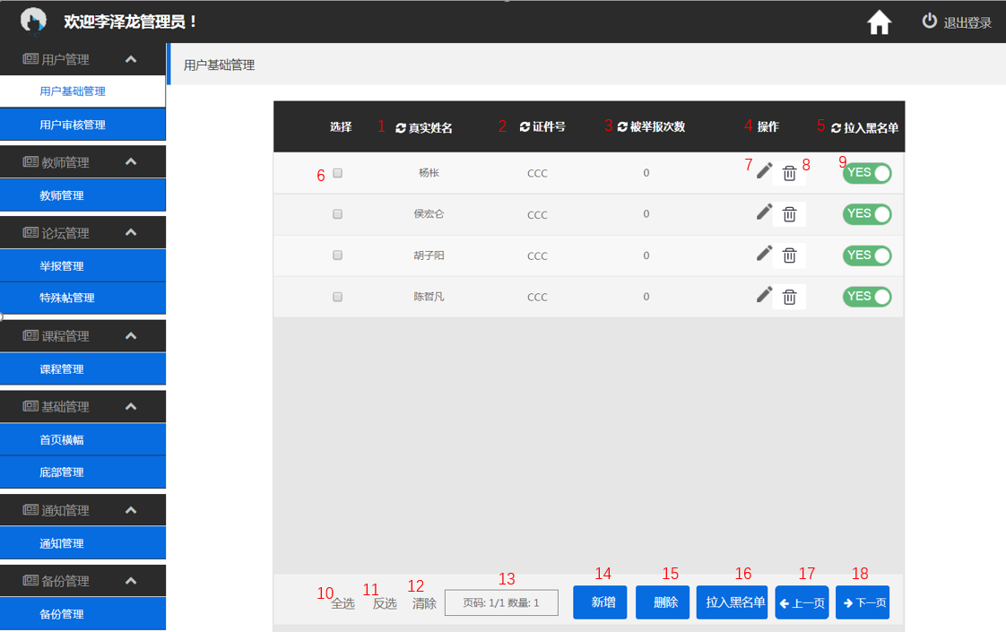

（电脑版）

* + - 1. 用户复选拉黑确认

| 脚注 | 名称 | 交互 |
| --- | --- | --- |
| 1 | 关闭 | 点击后放弃拉黑用户 |
| 2 | 取消 | 点击后取消拉黑用户 |
| 3 | 确认 | 点击后确认拉黑用户 |

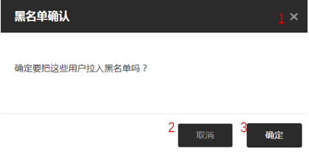

（电脑版）

* + - 1. 用户复选删除

| 脚注 | 名称 | 交互 |
| --- | --- | --- |
| 1 | 关闭 | 点击后取消删除 |
| 2 | 取消 | 点击后取消删除 |
| 3 | 确认 | 点击后确认删除用户 |

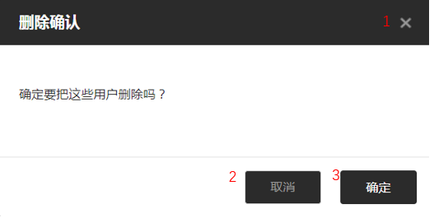

（电脑版）

* + 1. 管理员用户审核管理

| 脚注 | 名称 | 交互 |
| --- | --- | --- |
| 1 | 翻页按钮 | 点击进行翻页 |
| 2 | 页码与数量显示条 | 显示当前页与数量 |
| 3 | 清除按钮 | 点击对所有页的选择进行清除 |
| 4 | 反选按钮 | 点击进行所有页的反选 |
| 5 | 全选按钮 | 点击进行所有页的全选 |
| 6 | 复选框 | 点击进行复选 |
| 7 | 真实姓名属性列 | 点击将真实姓名按照字典序排序 |
| 8 | 证件类型属性列 | 点击将证件类型按照字典序排序 |
| 9 | 证件号属性列 | 点击将证件号按照字典序排序 |
| 10 | 手持证件照属性列 | 点击列表的某一项弹出手持证件照 |
| 11 | 申请时间属性列 | 点击将申请时间按照时间序排序 |
| 12 | 是否通过属性列 | 无 |
| 13 | 复选通过按钮 | 点击后对复选的用户申请进行审核通过 |
| 14 | 复选拒绝按钮 | 点击后对复选的用户申请进行审核拒绝 |
| 15 | 单项通过按钮 | 点击对该项用户申请审核通过 |
| 16 | 单项拒绝按钮 | 点击对该项用户申请审核拒绝 |

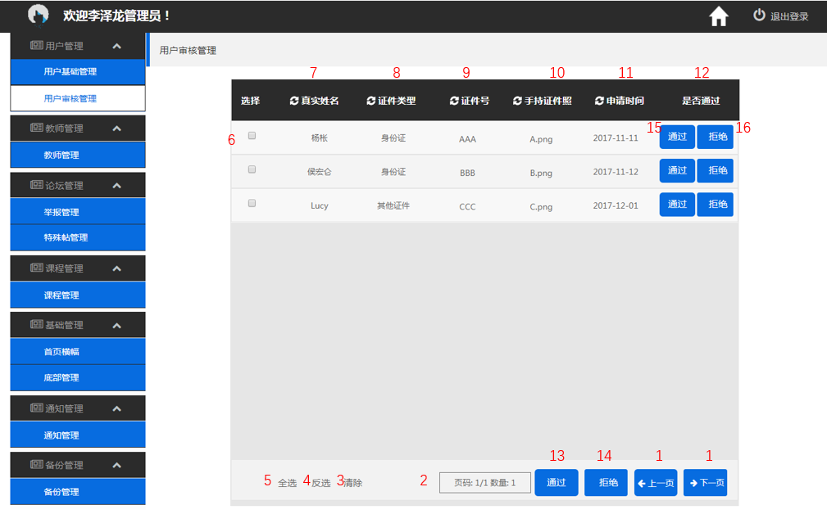

（电脑版）

* + - 1. 用户审核拒绝

| 脚注 | 名称 | 交互 |
| --- | --- | --- |
| 1 | 关闭 | 点击后取消拒绝此用户 |
| 2 | 取消 | 点击后取消拒绝此用户 |
| 3 | 确认 | 点击后拒绝此用户 |

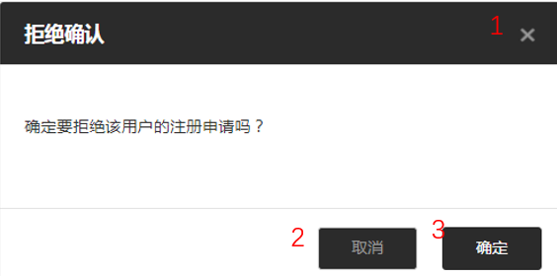

（电脑版）

* + - 1. 用户审核复选拒绝

| 脚注 | 名称 | 交互 |
| --- | --- | --- |
| 1 | 关闭 | 点击后取消拒绝这些用户 |
| 2 | 取消 | 点击后取消拒绝这些用户 |
| 3 | 确认 | 点击后拒绝这些用户 |

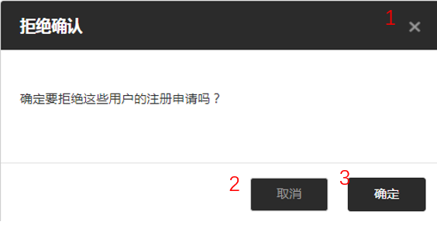

（电脑版）

* + 1. 管理员教师管理

| 脚注 | 名称 | 交互 |
| --- | --- | --- |
| 1 | 翻页按钮 | 点击进行翻页 |
| 2 | 页码与数量显示条 | 显示当前页与数量 |
| 3 | 清除按钮 | 点击对所有页的选择进行清除 |
| 4 | 反选按钮 | 点击进行所有页的反选 |
| 5 | 全选按钮 | 点击进行所有页的全选 |
| 6 | 复选框 | 点击进行复选 |
| 7 | 教师姓名属性列 | 点击将教师姓名按照字典序排序 |
| 8 | 从业经历属性列 | 点击将从业经历按照字典序排序 |
| 9 | 所获荣誉属性列 | 点击将所获荣誉按照字典序排序 |
| 10 | 联系方式属性列 | 点击将联系方式按照字典序排序 |
| 11 | 教师图片属性列 | 点击列表某一项的教师图片，弹出此教师的教师图片 |
| 12 | 所开课程属性列 | 点击将所开课程先按照多少排序，再按照字典序排序 |
| 13 | 新增教师按钮 | 点击弹出新增教师框 |
| 14 | 复选删除按钮 | 点击后对复选的用户进行教师资格删除 |
| 15 | 教师图片 | 点击，弹出此教师的教师图片 |
| 16 | 单项删除按钮 | 点击对该项用户进行教师资格删除 |

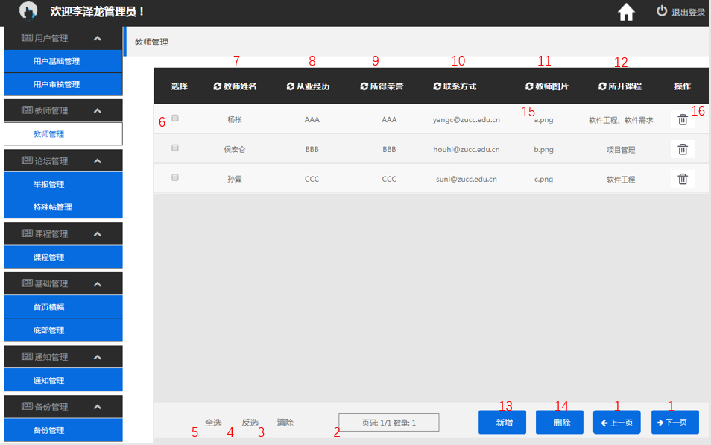

（电脑版）

* + - 1. 新增教师

| 脚注 | 名称 | 交互 |
| --- | --- | --- |
| 1 | 关闭 | 点击后取消新增教师 |
| 2 | 教师名称输入框 | 点击后取消拒绝这些用户 |
| 3 | 证件号输入框 | 点击后拒绝这些用户 |
| 4 | 授课或从业经历输入框 | 填写授课或从业经历 |
| 5 | 所获荣誉输入框 | 填写所获荣誉 |
| 6 | 联系方式输入框 | 填写联系方式 |
| 7 | 教师图片上传按钮 | 点击选择教师图片进行上传 |
| 8 | 保存按钮 | 点击保存教师信息并新增教师 |

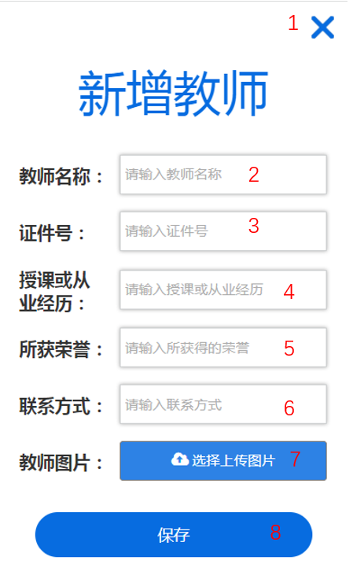

（电脑版）

* + - 1. 删除教师提示

| 脚注 | 名称 | 交互 |
| --- | --- | --- |
| 1 | 关闭 | 点击后取消删除教师 |
| 2 | 取消 | 点击后取消删除教师 |
| 3 | 确认 | 点击后确认删除教师 |

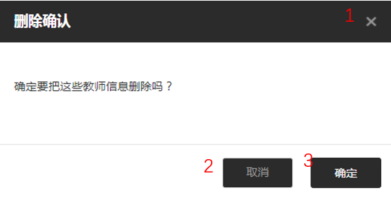

（电脑版）

* + 1. 管理员举报管理

| 脚注 | 名称 | 交互 |
| --- | --- | --- |
| 1 | 翻页按钮 | 点击进行翻页 |
| 2 | 页码与数量显示条 | 显示当前页与数量 |
| 3 | 清除按钮 | 点击对所有页的选择进行清除 |
| 4 | 反选按钮 | 点击进行所有页的反选 |
| 5 | 全选按钮 | 点击进行所有页的全选 |
| 6 | 复选框 | 点击进行复选 |
| 7 | 单项删除按钮 | 点击对该项举报贴进行删除 |
| 8 | 复选删除按钮 | 点击后对复选的举报贴进行删除 |
| 9 | 被举报贴子属性列 | 点击将被举报贴子内容进行字典序排序 |
| 10 | 被举报次数属性列 | 点击将被举报次数按照数字序进行排序 |
| 11 | 直达链接属性列 | 无 |
| 12 | 操作属性列 | 无 |
| 13 | 直达链接标志 | 点击链接到具体帖子页 |

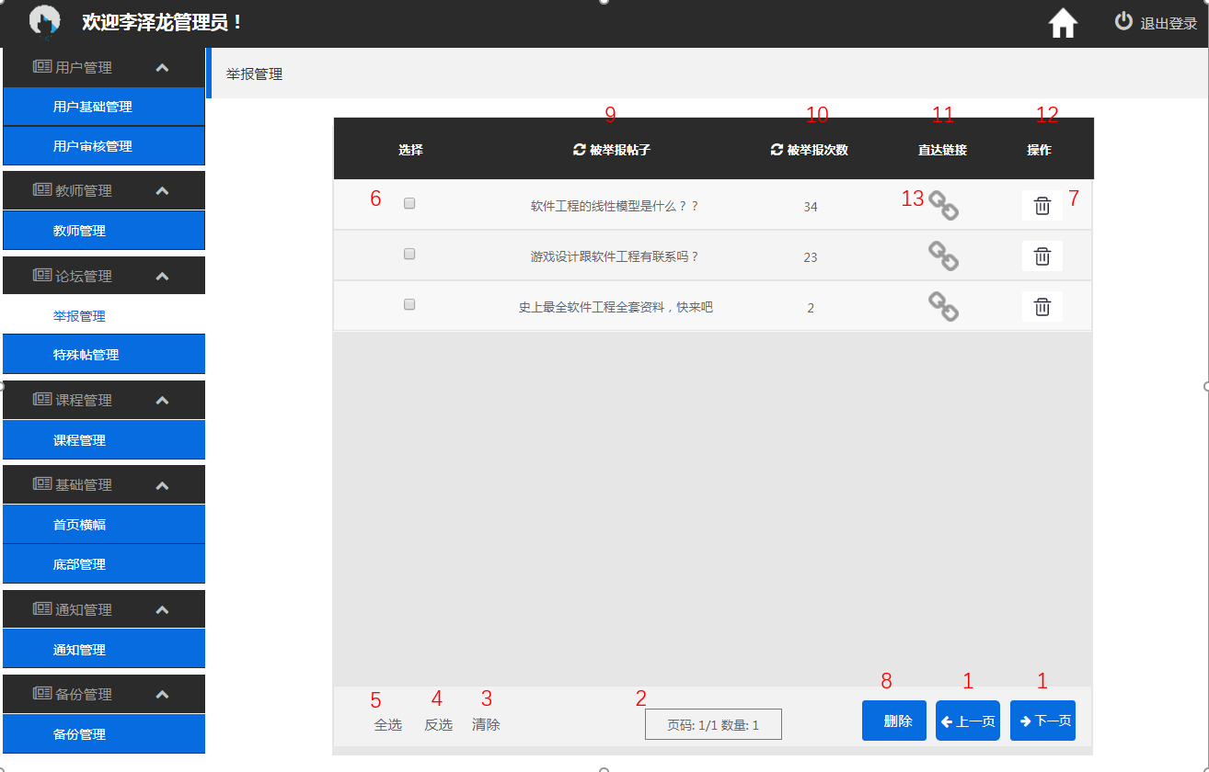

（电脑版）

* + - 1. 举报贴删除确认

| 脚注 | 名称 | 交互 |
| --- | --- | --- |
| 1 | 关闭 | 点击后取消删除举报贴 |
| 2 | 取消 | 点击后取消删除举报贴 |
| 3 | 确认 | 点击后确认删除举报贴 |

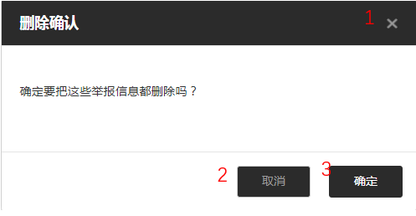

（电脑版）

* + 1. 管理员特殊帖管理

| 脚注 | 名称 | 交互 |
| --- | --- | --- |
| 1 | 翻页按钮 | 点击进行翻页 |
| 2 | 页码与数量显示条 | 显示当前页与数量 |
| 3 | 清除按钮 | 点击对所有页的选择进行清除 |
| 4 | 反选按钮 | 点击进行所有页的反选 |
| 5 | 全选按钮 | 点击进行所有页的全选 |
| 6 | 复选框 | 点击进行复选 |
| 7 | 单项删除按钮 | 点击对该项特殊贴进行在列表中的清除 |
| 8 | 置顶帖勾选器 | 对帖子设置或者取消置顶 |
| 9 | 精华帖勾选器 | 对帖子设置或者取消精华 |
| 10 | 来源链接定位标志 | 链接定位到帖子地址 |
| 11 | 所有帖子属性列 | 点击将帖子内容进行字典序排序 |
| 12 | 来源链接属性列 | 无 |
| 13 | 设为精华帖属性列 | 无 |
| 14 | 设为置顶帖属性列 | 无 |
| 15 | 操作属性列 | 无 |

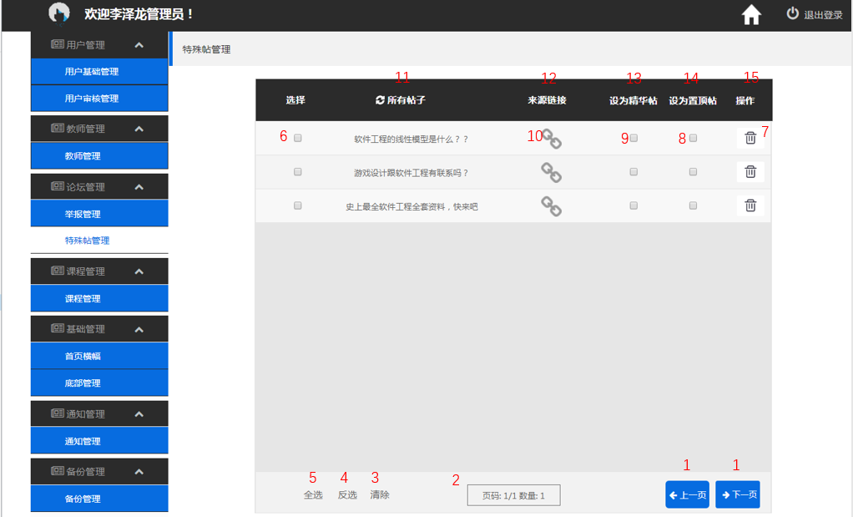

（电脑版）

* + - 1. 特殊帖子从列表中清除提示

| 脚注 | 名称 | 交互 |
| --- | --- | --- |
| 1 | 关闭 | 点击后取消清除此贴 |
| 2 | 取消 | 点击后取消清除此贴 |
| 3 | 确认 | 点击后确认清除此贴 |

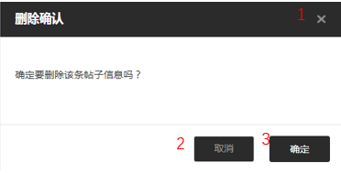

（电脑版）

* + 1. 管理员课程管理

| 脚注 | 名称 | 交互 |
| --- | --- | --- |
| 1 | 翻页按钮 | 点击进行翻页 |
| 2 | 页码与数量显示条 | 显示当前页与数量 |
| 3 | 清除按钮 | 点击对所有页的选择进行清除 |
| 4 | 反选按钮 | 点击进行所有页的反选 |
| 5 | 全选按钮 | 点击进行所有页的全选 |
| 6 | 复选框 | 点击进行复选 |
| 7 | 单项删除按钮 | 点击对该项课程删除 |
| 8 | 链接定位标志 | 点击后链接定位到具体课程页面 |
| 9 | 复选删除按钮 | 点击对复选课程删除 |
| 10 | 操作属性列 | 无 |
| 11 | 教师属性列 | 点击将教师姓名进行字典序排序 |
| 12 | 证件号属性列 | 点击将证件号进行字典序排序 |
| 13 | 开课课程属性列 | 点击先根据课程的数量进行排序，再根据课程名称字典序排序 |
| 14 | 链接属性列 | 无 |

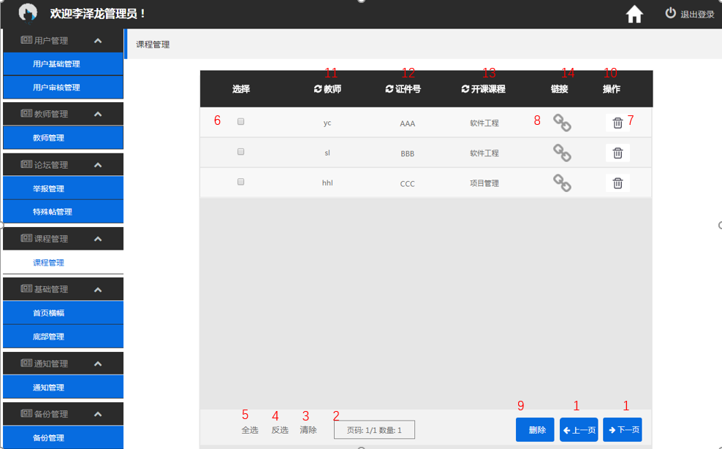

（电脑版）

* + - 1. 课程删除

| 脚注 | 名称 | 交互 |
| --- | --- | --- |
| 1 | 关闭 | 点击后取消删除此课程 |
| 2 | 取消 | 点击后取消删除此课程 |
| 3 | 确认 | 点击后确认删除此课程 |

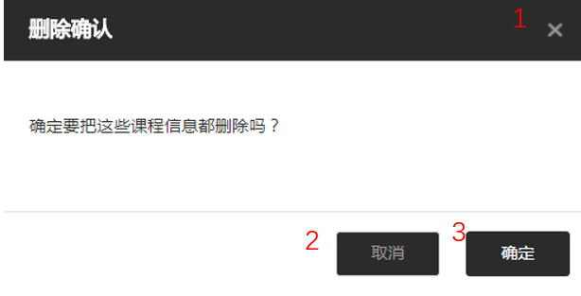

（电脑版）

* + 1. 管理员首页横幅

| 脚注 | 名称 | 交互 |
| --- | --- | --- |
| 1 | 翻页按钮 | 点击进行翻页 |
| 2 | 页码与数量显示条 | 显示当前页与数量 |
| 3 | 清除按钮 | 点击对所有页的选择进行清除 |
| 4 | 反选按钮 | 点击进行所有页的反选 |
| 5 | 全选按钮 | 点击进行所有页的全选 |
| 6 | 复选框 | 点击进行复选 |
| 7 | 单项删除按钮 | 点击对该项横幅进行删除 |
| 8 | 编辑横幅标志 | 点击后进行横幅的编辑 |
| 9 | 复选删除按钮 | 点击对复选横幅进行删除 |
| 10 | 横幅图片 | 点击查看横幅图片 |
| 11 | 横幅图片属性列 | 点击将横幅图片名进行字典序排序 |
| 12 | 次序属性列 | 点击将横幅显示次序进行字典序排序 |
| 13 | 横幅备注属性列 | 点击根据备注的字典序排序 |
| 14 | 操作属性列 | 无 |
| 15 | 新增横幅按钮 | 点击进入新增横幅 |

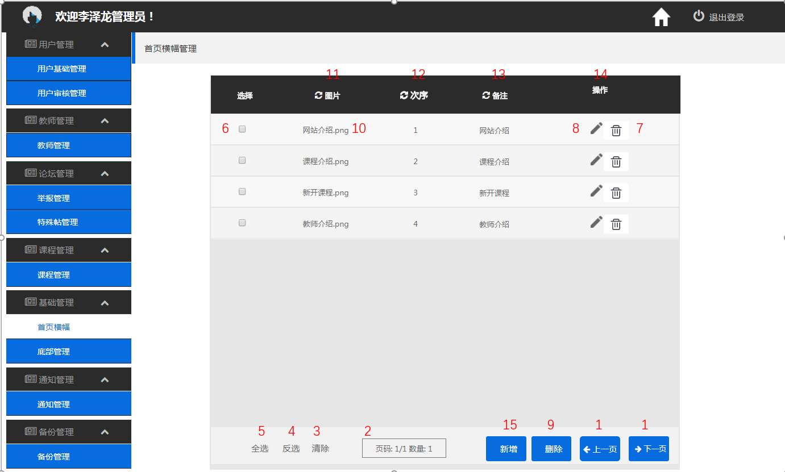

（电脑版）

* + - 1. 新增横幅

| 脚注 | 名称 | 交互 |
| --- | --- | --- |
| 1 | 关闭 | 点击后取消新增横幅 |
| 2 | 上传附件按钮 | 点击后选择文件上传横幅图片 |
| 3 | 备注输入框 | 输入横幅的备注 |
| 4 | 保存按钮 | 点击保存按钮，保存横幅数据并新增横幅 |

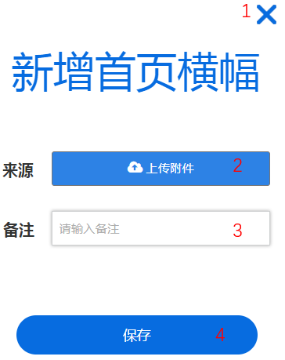

（电脑版）

* + - 1. 删除横幅

| 脚注 | 名称 | 交互 |
| --- | --- | --- |
| 1 | 关闭 | 点击后取消删除此横幅 |
| 2 | 取消 | 点击后取消删除此横幅 |
| 3 | 确认 | 点击后确认删除此横幅 |

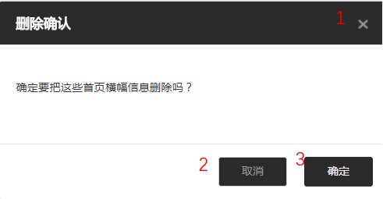

（电脑版）

* + - 1. 横幅编辑

| 脚注 | 名称 | 交互 |
| --- | --- | --- |
| 1 | 关闭 | 点击后取消编辑横幅 |
| 2 | 上传附件按钮 | 点击后选择文件上传横幅图片，若不上传则保留原始图片 |
| 3 | 备注输入框 | 输入横幅的备注 |
| 4 | 保存按钮 | 点击保存按钮，保存横幅数据并更新横幅 |

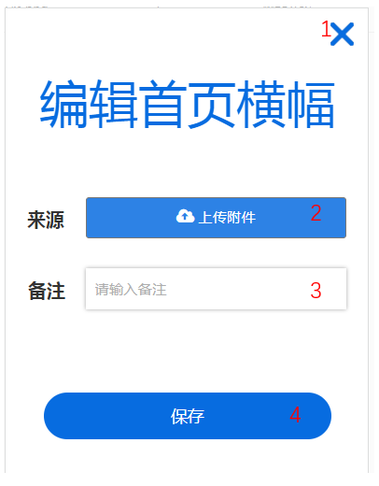

（电脑版）

* + 1. 管理员底部管理

| 脚注 | 名称 | 交互 |
| --- | --- | --- |
| 1 | 翻页按钮 | 点击进行翻页 |
| 2 | 页码与数量显示条 | 显示当前页与数量 |
| 3 | 清除按钮 | 点击对所有页的选择进行清除 |
| 4 | 反选按钮 | 点击进行所有页的反选 |
| 5 | 全选按钮 | 点击进行所有页的全选 |
| 6 | 复选框 | 点击进行复选 |
| 7 | 单项删除按钮 | 点击对该项友情链接进行删除 |
| 8 | 编辑友情链接标志 | 点击后进行友情链接的编辑 |
| 9 | 复选删除按钮 | 点击对复选友情链接进行删除 |
| 10 | 友情链接URL属性列 | 点击将URL进行字典序排序 |
| 11 | 版权编辑框 | 输入更新的版权 |
| 12 | 联系方式编辑框 | 输入更新的联系方式 |
| 13 | 版权保存按钮 | 点击保存此版权 |
| 14 | 联系方式保存按钮 | 点击保存此联系方式 |
| 15 | 新增横幅按钮 | 点击进入新增横幅 |
| 16 | 链接名称 | 点击将链接名称进行字典序排序 |

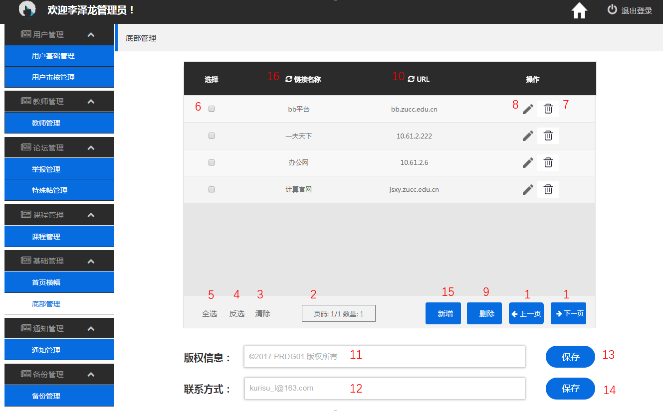

（电脑版）

* + - 1. 编辑友情链接

| 脚注 | 名称 | 交互 |
| --- | --- | --- |
| 1 | 关闭 | 点击后取消编辑友情链接 |
| 2 | 名称输入框 | 输入友情链接名 |
| 3 | URL输入框 | 输入友情链接的URL |
| 4 | 保存按钮 | 点击保存按钮，保存横幅数据并更新友情链接 |

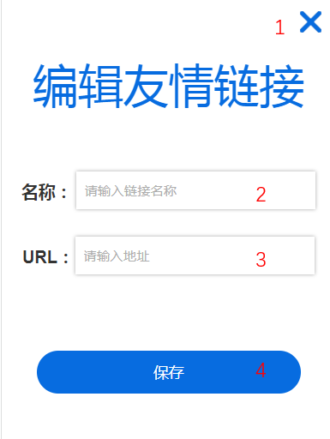

（电脑版）

* + - 1. 新增友情链接

| 脚注 | 名称 | 交互 |
| --- | --- | --- |
| 1 | 关闭 | 点击后取消新增友情链接 |
| 2 | 名称输入框 | 输入友情链接名 |
| 3 | URL输入框 | 输入友情链接的URL |
| 4 | 保存按钮 | 点击保存按钮，保存横幅数据并新增友情链接 |

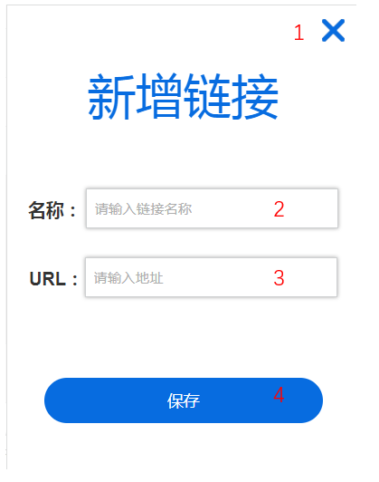

（电脑版）

* + - 1. 友情链接删除提示

| 脚注 | 名称 | 交互 |
| --- | --- | --- |
| 1 | 关闭 | 点击后取消删除此友情链接 |
| 2 | 取消 | 点击后取消删除此友情链接 |
| 3 | 确认 | 点击后确认删除此友情链接 |

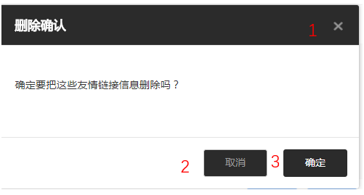

（电脑版）

* + 1. 管理员通知管理

| 脚注 | 名称 | 交互 |
| --- | --- | --- |
| 1 | 翻页按钮 | 点击进行翻页 |
| 2 | 页码与数量显示条 | 显示当前页与数量 |
| 3 | 清除按钮 | 点击对所有页的选择进行清除 |
| 4 | 反选按钮 | 点击进行所有页的反选 |
| 5 | 全选按钮 | 点击进行所有页的全选 |
| 6 | 复选框 | 点击进行复选 |
| 7 | 单项删除按钮 | 点击对该项通知进行删除 |
| 8 | 状态属性列 | 点击后对状态进行字典序排序 |
| 9 | 操作人属性列 | 点击对操作人进行字典序排序 |
| 10 | 日期属性列 | 点击将日期进行时间序排序 |
| 11 | 类型属性列 | 点击根据类型进行字典序排序 |
| 12 | 新增系统通知按钮 | 点击进行系统通知新增 |

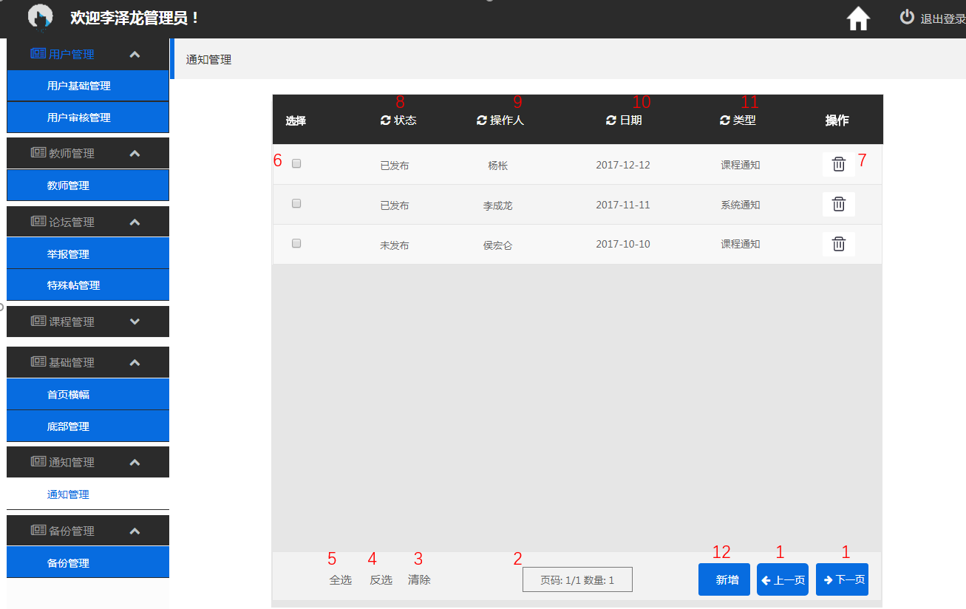

（电脑版）

* + - 1. 新增系统通知

| 脚注 | 名称 | 交互 |
| --- | --- | --- |
| 1 | 关闭 | 点击后取消删除新增系统通知 |
| 2 | 通知内容输入框 | 输入通知内容 |
| 3 | 发送按钮 | 点击后发送这条系统通知 |

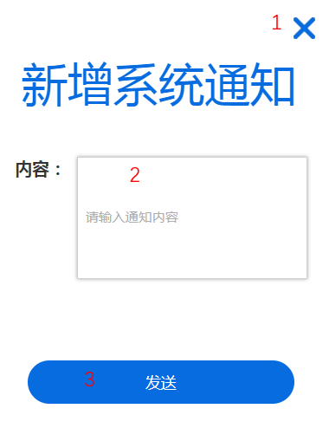

（电脑版）

* + - 1. 通知删除确认

| 脚注 | 名称 | 交互 |
| --- | --- | --- |
| 1 | 关闭 | 点击后取消删除此通知 |
| 2 | 取消 | 点击后取消删除此通知 |
| 3 | 确认 | 点击后确认删除此通知 |

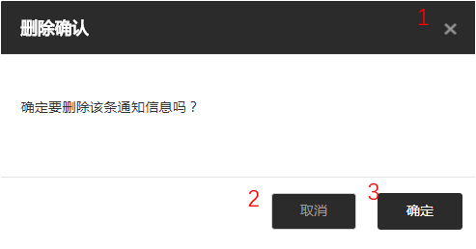

（电脑版）

* + 1. 管理员备份管理

| 脚注 | 名称 | 交互 |
| --- | --- | --- |
| 1 | 翻页按钮 | 点击进行翻页 |
| 2 | 页码与数量显示条 | 显示当前页与数量 |
| 3 | 清除按钮 | 点击对所有页的选择进行清除 |
| 4 | 反选按钮 | 点击进行所有页的反选 |
| 5 | 全选按钮 | 点击进行所有页的全选 |
| 6 | 复选框 | 点击进行复选 |
| 7 | 单项删除按钮 | 点击对该项备份进行删除 |
| 8 | 备份时间属性列 | 点击将备份时间进行时间序排序 |
| 9 | 备份类型属性列 | 点击根据类型进行字典序排序 |
| 10 | 备注信息属性列 | 点击根据备注信息进行字典序排序 |
| 11 | 操作人员属性列 | 点击根据操作人员进行字典序排序 |
| 12 | 复选删除按钮 | 点击对复选的备份项进行删除 |
| 13 | 磁盘剩余空间容量条 | 显示备份剩余的空间 |
| 14 | 手动备份按钮 | 点击对当前状态进行备份 |
| 15 | 自动备份按钮 | 点击进行自动备份设置 |

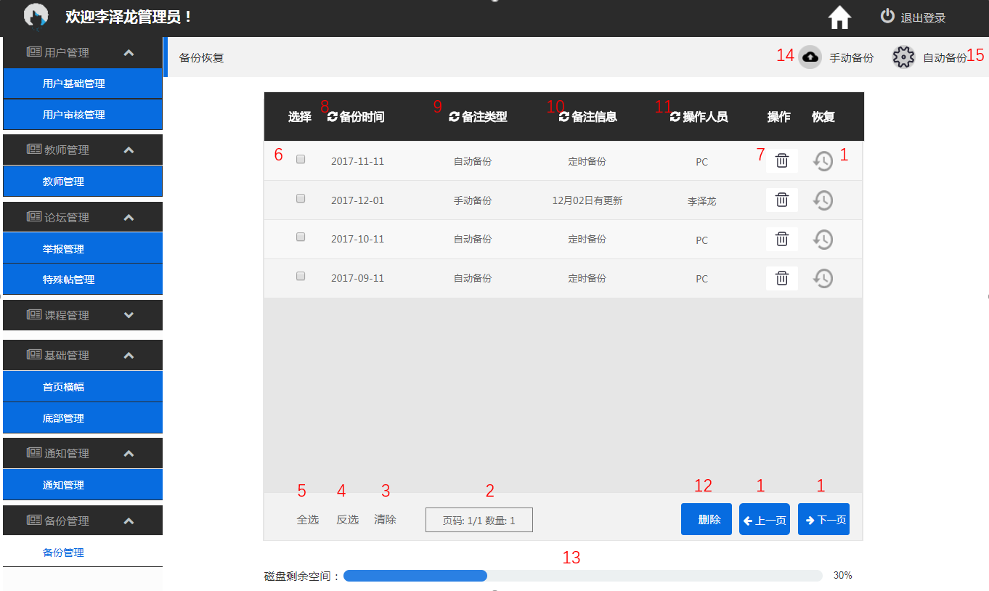

（电脑版）

* + - 1. 自动备份设置

| 脚注 | 名称 | 交互 |
| --- | --- | --- |
| 1 | 关闭 | 点击后取消此次设置 |
| 2 | 时间输入框 | 输入正整数时间间隔 |
| 3 | 确认 | 点击后确认调整自动备份时间，并以当前时间为起始时间 |

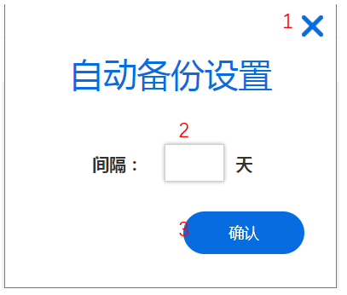

（电脑版）

* + - 1. 手动备份设置

| 脚注 | 名称 | 交互 |
| --- | --- | --- |
| 1 | 关闭 | 点击后取消备份当前状态 |
| 2 | 取消 | 点击后取消备份当前状态 |
| 3 | 确认 | 点击后备份当前状态 |
| 4 | 备注输入框 | 输入此次备份的备注 |

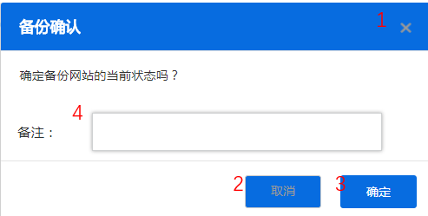

（电脑版）

* + - 1. 备份恢复

| 脚注 | 名称 | 交互 |
| --- | --- | --- |
| 1 | 关闭 | 点击后取消恢复此备份 |
| 2 | 取消 | 点击后取消恢复此备份 |
| 3 | 确认 | 点击后确认恢复此备份 |

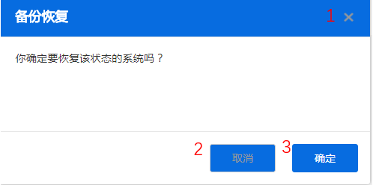

（电脑版）

* + - 1. 备份删除确认

| 脚注 | 名称 | 交互 |
| --- | --- | --- |
| 1 | 关闭 | 点击后取消删除此备份 |
| 2 | 取消 | 点击后取消删除此备份 |
| 3 | 确认 | 点击后确认删除此备份 |

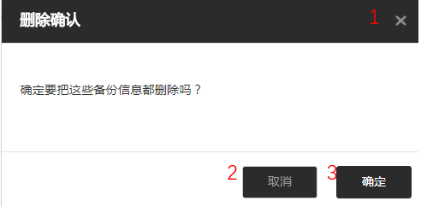

（电脑版）

* + 1. 管理员具体帖子页

这里只列举有关管理员的操作，其余功能见帖子详情页

| 脚注 | 名称 | 交互 |
| --- | --- | --- |
| 1 | 删除主题 | 点击后直接删除整个主题帖子 |
| 2 | 置顶按钮 | 点击后可设为置顶，再次点击设为非置顶 |
| 3 | 加精按钮 | 点击后可设为精华，再次点击设为非精华 |
| 4 | 删除楼层 | 点击后直接删除此楼层（不包括回复它的其他楼层） |

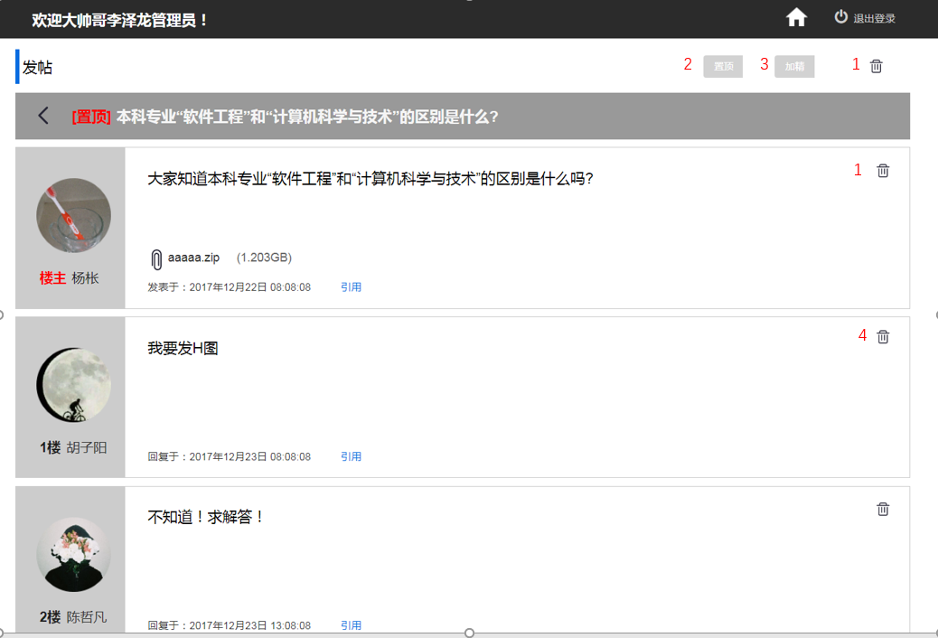

（电脑版）

* 1. 性能
     1. 精度

逐项说明对各项输入数据的精度要求和本软件输出数据达到的精度，包括传输中的精度要求。

TBD

* + 1. 时间特性

定量地说明本软件的时间特性，如响应时间，更新处理时间，数据传输、转换时间，计算时间等。

TBD

* + 1. 灵活性

说明本软件所具有的灵活性，即当用户需求（如对操作方式、运行环境、结果精度、时间特性等的要求）有某些变化时，本软件的适应能力。

TBD

* 1. 安全保密

说明本软件在安全、保密方面的设计考虑和实际达到的能力。

TBD

1. 运行环境
   1. 硬设备

列出为运行本软件所要求的硬设备的最小配置，如：

1. 处理机的型号、内存容量；
2. 所要求的外存储器、媒体、记录格式、设备的型号和台数、联机／脱机；
3. I／O设备（联机／脱机？）；
4. 数据传输设备和转换设备的型号、台数。

TBD

* 1. 支持软件

说明为运行本软件所需要的支持软件，如：

1. 操作系统的名称、版本号；
2. 程序语言的编译／汇编系统的名称和版本号；
3. 数据库管理系统的名称和版本号；
4. 其他支持软件。

TBD

* 1. 数据结构

列出为支持本软件的运行所需要的数据库或数据文卷。

TBD

1. 使用过程

在本章，首先用图表的形式说明软件的功能同系统的输入源机构、输出接收机构之间的关系。

TBD

* 1. 安装与初始化

一步一步地说明为使用本软件而需进行的安装与初始化过程，包括程序的存储形式、安装与初始化过程中的全部操作命令、系统对这些命令的反应与答复。表征安装工作完成的测试实例等。如果有的话，还应说明安装过程中所需用到的专用软件。

TBD

* 1. 输入

规定输入数据和参量的准备要求。

TBD

* + 1. 输入数据的现实背景

说明输入数据的现实背景，主要是

1. 情况——例如人员变动、库存缺货；
2. 情况出现的频度——例如是周期性的、随机的、一项操作状态的函数；
3. 情况来源—一例如人事部门、仓库管理部门；
4. 输入媒体———例如键盘、穿孔卡片、磁带；
5. 限制——出于安全、保密考虑而对访问这些输入数据所加的限制；
6. 质量管理——例如对输入数据合理性的检验以及当输入数据有错误时应采取的措施，如建立出错情况的记录等；
7. 支配——例如如何确定输入数据是保留还是废弃，是否要分配给其他的接受者等。

TBD

* + 1. 输入格式

说明对初始输入数据和参量的格式要求，包括语法规则和有关约定，如：

1. 长度—一例如字符数／行，字符数／项；
2. 格式基准——例如以左面的边沿为基准；
3. 标号——例如标记或标识符；
4. 顺序——例如各个数据项的次序及位置；
5. 标点——例如用来表示行、数据组等的开始或结束而使用的空格、斜线、星号、字符组等。
6. 词汇表——给出允许使用的字符组合的列表，禁止使用＊的字符组合的列表等；
7. 省略和重复——给出用来表示输人元素可省略或重复的表示方式；
8. 控制——给出用来表示输入开始或结束的控制信息。

TBD

* + 1. 输入举例

为每个完整的输入形式提供样本，包括：

1. 控制或首部——例如用来表示输入的种类和类型的信息，标识符输入日期，正文起点和对所用编码的规定；
2. 主体——输入数据的主体，包括数据文卷的输入表述部分；
3. 尾部——用来表示输入结束的控制信息，累计字符总数等；
4. 省略——指出哪些输入数据是可省略的；
5. 重复——指出哪些输入数据是重复的。

TBD

* 1. 输出对每项输出做出说明
     1. 输出数据的现实背景

说明输出数据的现实背景，主要是：

1. 使用——这些输出数据是给谁的，用来干什么；
2. 使用频度——例如每周的、定期的或备查阅的；
3. 媒体——打印、CRI显示、磁带、卡片、磁盘，
4. 质量管理—一例如关于合理性检验、出错纠正的规定；
5. 支配——例如如何确定输出数据是保留还是废弃，是否要分配给其他接受者等。

TBD

* + 1. 输出格式

给出对每一类输出信息的解释，主要是：

1. 首部——如输出数据的标识符，输出日期和输出编号；
2. 主体——输出信息的主体，包括分栏标题；
3. 尾部——包括累计总数，结束标记。

TBD

* + 1. 输出举例

为每种输出类型提供例子。对例子中的每一项，说明：

1. 定义——每项输出信息的意义和用途；
2. 来源——是从特定的输入中抽出、从数据库文卷中取出、或从软件的计算过程中得到；
3. 特性——输出的值域、计量单位、在什么情况下可缺省等。

TBD

* 1. 文卷查询

这一条的编写针对具有查询能力的软件，内容包括：同数据库查询有关的初始化、准备、及处理所需 要的详细规定，说明查询的能力、方式，所使用的命令和所要求的控制规定。

TBD

* 1. 出错处理和恢复

列出由软件产生的出错编码或条件以及应由用户承担的修改纠正工作。指出为了确保再启动和恢复的能力，用户必须遵循的处理过程。

TBD

* 1. 终端操作

当软件是在多终端系统上工作时，应编写本条，以说明终端的配置安排、连接步释、数据和参数输入步骤以及控制规定．说明通过终端操作进行查询、检索、修改数据文卷的能力、语言、过程以及辅助性程序等。

TBD